MỤC LỤC
MỤC LỤC 1
LỜI CAM ĐOAN 3
LỜI CẢM ƠN 4
DANH MỤC CÁC TỪ VIẾT TẮT 5
DANH MỤC HÌNH VẼ 7
DANH MỤC CÁC BẢNG 9
PHẦN MỞ ĐẦU 10
Lý do chọn đề tài 10
Mục tiêu và nhiệm vụ nghiên cứu. 10
Bố cục của luận văn 10
CHƯƠNG 1. BÀI TOÁN QUẢN LÝ BÁN HÀNG VÀ KIẾN TRÚC HƯỚNG MÔ HÌNH 11
1.1. Yêu cầu bài toán. 11
1.1.1. Bài toán Quản lý bán hàng. 11
1.1.2. Quy trình nghiệp vụ. 11
1.2. Vai trò của kiến trúc hướng mô hình trong kiến trúc phần mềm. 19
1.3. Các đặc tả Siêu Đối tượng. 20
1.3.1. Các siêu mô hình MOF. 21
1.3.2. Siêu dữ liệu MOF. 23
1.4. Các thành phần của MDA. 24
1.4.1. Phân loại các mô hình. 24
1.4.2. Các tác vụ trên các mô hình. 25
1.5. Các mô hình của Mô hình hướng kiến trúc. 27
1.5.1. Mô hình độc lập tính toán. 27
1.5.2. Mô hình độc lập nền tảng. 28
1.5.3. Mô hình nền tảng xác định. 29
1.6. Ưu điểm của Kiến trúc hướng mô hình trong phát triển phần mềm 29
1.7. Lựa chọn công nghệ. 32
1.8. Nhiệm vụ của luận văn. 32
CHƯƠNG 2. ỨNG DỤNG KIẾN TRÚC HƯỚNG MÔ HÌNH VÀO THIẾT KẾ CSDL 34
2.1 MDA thực hiện thiết kế cơ sở dữ liệu. 35
2.1.1 Sự phát triển định hướng mô hình (MDD). 35
2.1.2 MDA thực hiện thiết kế cơ sở dữ liệu. 36
2.1.3 Các mô hình độc lập tính toán (CIM). 38
2.1.4 Các Mô hình độc lập nền tảng (PIM). 39
2.1.5 Các mô hình xác định nền tảng (PSM). 40
2.2 Các phương pháp chuyển đổi mô hình. 42
2.2.1 Các luật chuyển đổi. 42
2.2.2 Xác định phạm vi áp dụng luật. 44
2.2.3 Mối quan hệ giữa nguồn và đích. 45
2.2.4 Chiến lược áp dụng luật. 46
2.2.5 Điều phối luật. 46
2.2.6 Tổ chức luật. 48
2.2.7 Các liên kết khả truy nguyên. 49
2.2.8 Tính định hướng. 50
2.3. Kết chương. 51
CHƯƠNG 3. THỬ NGHIỆM ÁP DỤNG MDA VÀO THIẾT KẾ HỆ THỐNG QUẢN LÝ BÁN HÀNG 53
3.1. Xây dựng luật chuyển đổi giữa các mô hình. 53
3.1.1. Công cụ QVT Operational – Plugin Eclipse [21]. 53
3.1.2. Chuyển đổi từ mô hình CIM sang mô hình PIM. 54
3.1.3. Chuyển đổi từ mô hình PIM sang mô hình PSM. 56
3.2. Thiết kế mô hình cơ sở dữ liệu phân hệ QL Kho. 57
3.2.1. Xây dựng sơ đồ UseCase và xác định các thực thể phân hệ QL Kho. 57
3.2.2. Xây dựng mô hình CIM. 61
3.2.3. Mô hình PIM. 62
3.2.4. Mô hình PSM. 63
3.4. Hệ thống Quản lý bán hàng. 64
3.4.1. Các nhóm chức năng chính. 64
3.4.2. Chạy thử nghiệm. 66
3.5. So sánh và đánh giá phương pháp phân tích thiết kế hướng mô hình 66
KẾT LUẬN 68
A. Kết luận 68
B. Một số đề xuất 70
C. Hướng phát triển của đề tài. 70
TÀI LIỆU THAM KHẢO 71

LỜI CAM ĐOAN
Tác giả luận văn xin cam đoan đây là công trình nghiên cứu của riêng tác giả luận văn đúc kết từ quá trình nghiên cứu từ việc tập hợp các nguồn tài liệu, các kiến thức đã học đến việc tự thu thập các thông tin liên quan và liên hệ thực tế tại đơn vị công tác. Các số liệu, kết quả nêu trong luận văn là trung thực và chưa từng được ai công bố trong bất kỳ công trình nào khác.
Tác giả luận văn xin cam đoan rằng mọi sự giúp đỡ cho việc thực hiện Luận văn này đã được cảm ơn và các thông tin trích dẫn trong Luận văn đã được chỉ rõ nguồn gốc.
Tác giả luận văn xin chịu trách nhiệm về nghiên cứu của mình.

Học viên thực hiện luận văn

Phạm Đức Toản

LỜI CẢM ƠN
Trước tiên, tôi – tác giả luận văn xin được gửi lời cảm ơn đến các Quý Thầy/Cô đã giảng dạy trong chương trình đào tạo thạc sỹ, viện Công Nghệ Thông Tin và Truyền Thông, Đại học Bách Khoa Hà Nội, những người đã tận tình truyền đạt kiến thức trong quá trình tôi học tập. Đây là vốn kiến thức thực sự hữu ích, không chỉ làm nền tảng cho quá trình nghiên cứu khóa luận, mà còn là hành trang giúp tôi vững bước trên con đường hoạt động trong lĩnh vực Công nghệ thông tin nói riêng và trong cuộc sống nói chung.
Với tất cả lòng kính trọng và biết ơn, tôi xin được gửi lời cảm ơn chân thành tới TS. Phan Thanh Liêm – người đã định hướng, hướng dẫn cho tôi những ngày đầu thực hiện luận văn. Mặc dù trong quá trình thực hiện luận văn, có những giai đoạn khó khăn không thuận lợi, nhưng những lời động viên, hướng dẫn quý báu của thầy đã giúp tôi vượt qua và hoàn thành luận văn này.
Cuối cùng tôi xin gửi lời biết ơn sâu sắc đến gia đình và bạn bè – những người đã luôn bên cạnh giúp đỡ và tạo điều kiện tốt nhất cho tôi trong suốt quá trình học tập cũng như thực hiện luận văn.
Do thời gian có hạn và kinh nghiệm nghiên cứu khoa học chưa nhiều nên luận văn còn nhiều thiếu sót, rất mong nhận được ý kiến góp ý của Quý Thầy/Cô và các bạn học viên.
Học viên thực hiện luận văn

Phạm Đức Toản

DANH MỤC CÁC TỪ VIẾT TẮT
Từ viết tắt | Diễn giải ý nghĩa
OMG | Object Management Group: Nhóm quản lý đối tượng
MDA | Model-Driven Architecture: Mô hình hướng kiến trúc
MDD | Model Driven Development: Phát triển hướng mô hình
CIM | Computation Independent Model: Mô hình độc lập tính toán
PIM | Platform Independent Model: Mô hình độc lập nền tảng
PSM | Platform Specific Model: Mô hình nền tảng xác định
MOF | Meta Object Facility: Đặc tả siêu đối tượng
OCL | The Object Constraint Language: Ngôn ngữ ràng buộc đối tượng
UML | XML Metadata Interchange: Ngôn ngữ mô hình hóa thống nhất
XML | eXtensible Markup Language: Ngôn ngữ đánh dấu mở rộng
DFD | Data Flow Diagram: Sơ đồ luồng dữ liệu
HUNT | Human-Usable Textual Notation: Ngôn ngữ văn bản người dùng được
XMI | XML Metadata Interchange: Thay đổi siêu dữ liệu XML
FR | Functional Requirement: Yêu cầu chức năng
NFR | Non-Functional Requirement: Yêu cầu phi chức năng
LHS | Left Hand Side: Phía bên trái
RHS | Right Hand Side: Phía bên phải
VMS | Vietnam Mobile Telecom Services Company: Công ty dịch vụ viễn thông di động Việt Nam
CSKH | Chăm sóc khách hàng
TTCP | Thanh toán cước phí
SIM | Subscriber Identity Module: Thẻ nhận dạng thuê bao di động
IN | Intelligent Network: Hệ thống tổng đài thông minh

DANH MỤC HÌNH VẼ
Hình 1.1: Kiến trúc hướng mô hình [2] 20
Hình 1.2: Sử dụng MOF để định nghĩa một siêu mô hình đơn giản [2]. 23
Hình 1.3: Các siêu mức độ MOF [2] 23
Hình 1.4: Các mô hình cơ bản của Mô hình hướng kiến trúc 27
Hình 2.1: Quá trình MDA được sử dụng trong thiết kế CSDL 37
Hình 2.2: Sơ đồ thiết kế CSDL của ngân hàng trong CIM 39
Hình 2.3: Sơ đồ thiết kế CSDL của ngân hàng trong PIM 40
Hình 2.4: Biến đổi từ PIM sang PSM 42
Hình 2.5: Các đặc tính của các luật chuyển đổi 44
Hình 2.6: Xác định phạm vi áp dụng luật 45
Hình 2.7: Các đặc tính của mối quan hệ giữa nguồn và đích 46
Hình 2.8: Các đặc tính của chiến lược áp dụng luật 47
Hình 2.9: Các đặc tính của cơ chế điều phối luật 48
Hình 2.10: Các đặc tính của việc tổ chức luật 49
Hình 2.11: Các đặc tính của việc truy nguyên 50
Hình 2.12: Tính định hướng 51
Hình 3.1: Siêu mô hình UML 55
Hình 3.2: Siêu mô hình Cơ sở dữ liệu liên kết 56
Hình 3.3: Sơ đồ UseCase Lập lệnh xuất/nhập kho 58
Hình 3.4: Sơ đồ UseCase phân hệ Quản lý kho 59
Hình 3.5: Mô hình CIM CSDL phân hệ kho 62
Hình 3.6: Mô hình PIM CSDL phân hệ kho 63
Hình 3.7: Mô hình CSDL phân hệ kho 64
Hình 3.8: Trang chủ hệ thống Quản lý bán hàng 65
Hình 3.9: Phân hệ Quản lý kho 66

DANH MỤC CÁC BẢNG
Bảng 1.1: Quy trình nhập hàng từ đối tác 13
Bảng 1.2: Quy trình xuất hàng cho kho cấp dưới 14
Bảng 1.3: Quy trình xuất hàng cho đại lý (bán đứt) 15
Bảng 1.4: Quy trình xuất sim ứng cho đại lý chuyên 15
Bảng 1.5: Quy trình xuất hàng cho đại lý ký gửi 16
Bảng 1.6: Quy trình xuất hàng trả cấp trên 17
Bảng 1.7: Quy trình nhập hàng từ kho cấp trên 17
Bảng 1.8: Quy trình xuất kho cho nhân viên bán hàng trực tiếp 18
Bảng 1.9: Quy trình điều chuyển hàng ngang cấp 18
Bảng 1.10: Quy trình giao ca tại cửa hàng 19
Bảng 1.11: Quy trình nhập hàng do khách hàng trả lại tại cửa hàng 19
Bảng 1.12: Quy trình chuyển sim trắng thành bô trọn gói 19
Bảng 3.1: Luật chuyển đổi CIM sang PIM 57
Bảng 3.2: Bảng map kiểu trong các mô hình 57

PHẦN MỞ ĐẦU

Lý do chọn đề tài
Được thành lập và phát triển từ năm 1993, tới nay mạng viễn thông Mobifone đang thu hút một số lượng rất lớn người dùng, với hơn 2 triệu thuê bao trả sau và hơn 20 triệu thuê bao trả trước. Những năm gần đây, Mobifone luôn góp mặt trong top 10 công ty nộp thuế nhiều nhất cho nhà nước Việt Nam [1].
Tuy nhiên bên cạnh đó, với đặc thù sơ đồ tổ chức trên là công ty, dưới là các trung tâm khu vực hoạt động hạch toán độc lập. Nên trong quá trình bán hàng, điều chuyển hàng hóa giữa các kho công ty VMS xảy ra tình trạng các quy trình chưa thống nhất, các trung tâm tự phát triển các phần mềm quản lý riêng dẫn đến việc khó khăn, chậm trễ trong công tác quản lý.
Do đó, công ty VMS mong muốn thống nhất quy trình bán hàng trên toàn công ty, kiểm soát được lượng hàng hóa xuất nhập tồn tại các kho, trên các kênh phân phối, doanh thu, công nợ tại các đơn vị trên toàn công ty bằng hệ thống Quản lý bán hàng để có thể quản lý một cách chi tiết và chính xác với chi phí thời gian thấp nhất.

Mục tiêu và nhiệm vụ nghiên cứu.
Trong luận văn này tác giả đặt trọng tâm tìm hiểu bài toán Quản lý bán hàng – Quản lý kho và áp dụng lý thuyết về kiến trúc hướng mô hình (MDA) vào thiết kế cơ sở dữ liệu phân hệ Quản lý kho, đáp ứng việc dễ dàng chuyển đổi hệ thống từ nền tảng này sang nền tảng khác mới hơn mạnh mẽ hơn.

Bố cục của luận văn
Luận văn gồm 3 chương:
- Chương 1: Bài toán Quản lý bán hàng và kiến trúc hướng mô hình
- Chương 2: Ứng dụng MDA vào thiết kế CSDL
- Chương 3: Thử nghiệm áp dụng MDA vào thiết kế CSDL hệ thống Quản lý bán hàng

CHƯƠNG 1. BÀI TOÁN QUẢN LÝ BÁN HÀNG VÀ KIẾN TRÚC HƯỚNG MÔ HÌNH

Yêu cầu bài toán.

Bài toán Quản lý bán hàng.
Phát biểu bài toán:
Trong quá trình bán hàng, điều chuyển hàng hóa giữa các kho công ty VMS xảy ra tình trạng các quy trình chưa thống nhất, các trung tâm tự phát triển các phần mềm quản lý riêng dẫn đến việc khó khăn, chậm trễ trong công tác quản lý.
Trước thực tế đó, công ty VMS mong muốn thống nhất quy trình bán hàng trên toàn công ty, kiểm soát được lượng hàng hóa xuất nhập tồn tại các kho, trên các kênh phân phối, doanh thu, công nợ tại các đơn vị trên toàn công ty bằng hệ thống quản lý bán hàng để có thể quản lý một cách chi tiết và chính xác với chi phí thời gian thấp nhất.

Quy trình nghiệp vụ.
Nghiệp vụ Quản lý bán hàng bao gồm nghiệp vụ quản lý kho, quản lý thu chi và công nợ, quản lý bán hàng và quản lý hóa đơn. Tuy nhiên, trong phạm vi luận văn, tác giả chỉ xin trình bày quy trình nghiệp vụ Kho, đây là phần quy trình cốt lõi của hệ thống Quản lý bán hàng.

1.1.2.1 Quy trình nghiệp vụ Kho.

Nhập hàng từ đối tác.
- Sự kiện kích hoạt quy trình: Khi hàng từ các đối tác (đã ký hợp đồng với tổng công ty) chuyển về kho của Trung tâm.
- Mô tả các bước trong quy trình:

Bước | Mô tả
1 | Theo hợp đồng đã ký với công ty, đối tác chuyển hàng về
2 | Người giao hàng lập biên bản bàn giao
3 | Thủ kho trung tâm kiểm tra hàng. Với từng loại mặt hàng nếu có quản lý serial thì phải nhập số serial.
4 | Thủ kho nhập hàng vào kho.
Bảng 1.1: Quy trình nhập hàng từ đối tác

Xuất hàng cho kho cấp dưới.
- Sự kiện kích hoạt quy trình: Khi các đơn vị cấp dưới có nhu cầu nhập hàng từ kho cấp trên (chi nhánh nhập từ trung tâm; cửa hàng, bán hàng trực tiếp nhập từ chi nhánh).
Hoặc khi phòng bán hàng của đơn vị cấp trên chủ động điều hàng xuống kho cấp dưới (không cần phiếu đề nghị xuất của kho cấp dưới gửi lên).
- Mô tả các bước trong quy trình:
Bước | Mô tả
1 | Người lập giấy đề nghị xem xét tình trạng nhập, xuất, tồn tính đến hiện tại của các mặt hàng trong kho và tiến hàng lập giấy đề nghị xuất kho gửi lên phòng bán hàng cấp trên.
2 | Phòng bán hàng tiếp nhận giấy đề nghị xuất kho, xem xét báo cáo xuất nhập tồn kho của đơn vị đặt hàng: quyết định duyệt hay không duyệt giấy đề nghị xuất kho.
3 | Nếu không duyệt, phòng bán hàng hủy giấy đề nghị xuất kho và thông báo cho nơi đặt hàng. Nếu duyệt, phòng bán phòng lập lệnh xuất kho: quyết định số lượng xuất cho từng mặt hàng theo đơn mặt hàng và các hàng phụ kiện đi kèm.
4 | Phòng kế toán tiếp nhận lệnh xuất hàng của phòng bán hàng, thực hiện kiểm tra thu chi của đơn vị đặt hàng, quyết định duyệt hoặc không duyệt lệnh xuất kho.
5 | Phòng kế toán lập phiếu xuất kho
6 | Thủ kho nhận lệnh và phiếu xuất kho; lập biên bản bàn giao hàng hóa. Với từng loại mặt hàng nếu có yêu cầu quản lý serial phải nhập serial. Thủ kho xuất hàng.
Bảng 1.2: Quy trình xuất hàng cho kho cấp dưới

Xuất hàng cho đại lý (mua đứt bán đoạn).
- Sự kiện kích hoạt quy trình: Khi các đại lý có nhu cầu nhập hàng từ kho trung tâm hoặc chi nhánh.
- Mô tả các bước trong quy trình:
Bước | Mô tả
1 | Người lập đơn xem xét tình trạng nhập, xuất, tồn tính đến hiện tại của các mặt hàng trong kho và lập đơn đặt hàng.
2 | Bán hàng (chi nhánh hoặc trung tâm) tiếp nhận đơn hàng, xem xét báo cáo nhập xuất tồn kho của đại lý: quyết định duyệt hay không duyệt đơn đặt hàng.
3 | Phòng bán hàng làm lệnh xuất hàng, quyết định số lượng xuất cho từng mặt hàng theo đơn mặt hàng và các hàng phụ kiện đi kèm.
4 | Phòng kế toán tiếp nhận lệnh xuất hàng của phòng bán hàng, thực hiện kiểm tra thu chi của đại lý, quyết định duyệt hoặc không duyệt lệnh xuất kho.
5 | Phòng kế toán lập phiếu xuất kho.
6 | Thủ kho nhận lệnh và phiếu xuất kho; lập biên bản bàn giao hàng hóa. Với từng loại mặt hàng nếu có yêu cầu quản lý serial phải nhập serial. Thủ kho xuất hàng cho tổng đại lý.
Bảng 1.3: Quy trình xuất hàng cho đại lý (bán đứt)

Xuất sim ứng cho đại lý chuyên.
- Sự kiện kích hoạt quy trình: Khi các đại lý có nhu cầu nhập SIM ứng từ kho chi nhánh.
- Mô tả các bước trong quy trình:
Bước | Mô tả
1 | Đại lý lên thanh toán tiền SIM ứng đã bán tại phòng kế toán chi nhánh.
2 | Kế toán chi nhánh lập phiếu thu thanh toán cho đại lý.
3 | Trong trường hợp chi nhánh quản lý nhiều tỉnh, nếu đại lý ở cùng tỉnh với chi nhánh: kế toán chi nhánh lập phiếu xuất đại lý. Nếu đại lý ở khác tỉnh với chi nhánh thì kế toán chi nhánh gửi lệnh xuất hàng cho cửa hàng tỉnh để cửa hàng tỉnh xuất kho cho đại lý.
4 | Thủ kho (chi nhánh hoặc cửa hàng tỉnh) nhận lệnh và phiếu xuất kho; lập biên bản bàn giao hàng hóa, ghi số serial xuất và xuất hàng cho đại lý.
Bảng 1.4: Quy trình xuất sim ứng cho đại lý chuyên

Xuất hàng cho đại lý ký gửi.
- Sự kiện kích hoạt quy trình: Khi đại lý ký gửi có nhu cầu lấy hàng của chi nhánh.
- Mô tả các bước trong quy trình:
Bước | Mô tả
1 | Người lập đơn xem xét tình trạng nhập, xuất, tồn tính đến hiện tại của các mặt hàng trong kho và lập đơn đặt hàng.
2 | Phòng bán hàng chi nhánh tiếp nhận đơn hàng, xem xét báo cáo nhập xuất tồn kho của đại lý: quyết định duyệt hay không đơn đặt hàng.
3 | Phòng bán hàng làm lệnh xuất hàng, quyết định số lượng xuất cho từng mặt hàng theo đơn mặt hàng và các hàng phụ kiện đi kèm.
4 | Phòng kế toán tiếp nhận lệnh xuất hàng của phòng bán hàng, quyết định duyệt hoặc không duyệt lệnh xuất kho và thực hiện thanh toán tiền hàng ký gửi đã bán được của đại lý.
5 | Phòng kế toán lập phiếu xuất kho.
6 | Thủ kho nhận lệnh và phiếu xuất kho; lập biên bản bàn giao hàng hóa. Với từng loại mặt hàng nếu có yêu cầu quản lý serial phải nhập serial. Thủ kho xuất hàng cho đại lý.
Bảng 1.5: Quy trình xuất hàng cho đại lý ký gửi

Xuất hàng trả cấp trên.
- Sự kiện kích hoạt quy trình: Khi các đơn vị cấp dưới có nhu cầu trả hàng cho kho cấp trên.
- Mô tả các bước trong quy trình:
Bước | Mô tả
1 | Người lập phiều đề nghị nhập kho.
2 | Phòng bán hàng cấp trên tiếp nhận đề nghị nhập kho, kiểm tra hàng: quyết định duyệt hay không đề nghị nhập kho.
3 | Kế toán cấp dưới lập phiếu xuất kho.
4 | Thủ kho cấp dưới xuất hàng khỏi kho.
5 | Phòng bán hàng làm lệnh nhập hàng.
6 | Phòng kế toán tiếp nhận lệnh xuất hàng của phòng bán hàng, sau khi đã kiểm tra thu chi với đơn vị đề nghị: quyết định duyệt hay không lệnh nhập hàng.
7 | Kế toán làm phiếu nhập kho.
8 | Thủ kho nhận lệnh và phiếu nhập kho; lập biên bản bàn giao hàng hóa. Với từng loại mặt hàng nếu có yêu cầu quản lý serial phải nhập serial. Thủ kho nhập hàng vào kho.
Bảng 1.6: Quy trình xuất hàng trả cấp trên

Nhập hàng từ kho cấp trên.
- Sự kiện kích hoạt quy trình: Khi các đơn vị cấp dưới nhận được hàng từ kho cấp trên chuyển xuống.
- Mô tả các bước trong quy trình:
Bước | Mô tả
1 | Hàng từ kho cấp trên được chuyển về kho cấp dưới.
2 | Kế toán lập phiếu nhập kho.
3 | Thủ kho cấp dưới lập biên bản bàn giao.
4 | Thủ kho nhập kho.
Bảng 1.7: Quy trình nhập hàng từ kho cấp trên

Xuất kho cho nhân viên bán hàng trực tiếp.
- Sự kiện kích hoạt quy trình: Khi nhân viên bán hàng trực tiếp đến gặp quản lý bán hàng trực, hàng được xuất cho nhân viên bán hàng trực tiếp.
- Mô tả các bước trong quy trình:
Bước | Mô tả
1 | Thủ kho bán hàng trực tiếp ghi serial xuất cho nhân viên.
2 | Thủ kho lập biên bản bàn giao.
3 | Thủ kho giao hàng cho nhân viên bán hàng trực tiếp.
Bảng 1.8: Quy trình xuất kho cho nhân viên bán hàng trực tiếp

Điều chuyển hàng giữa kho trung tâm, chi nhánh, cửa hàng.
- Sự kiện kích hoạt quy trình: Khi các trung tâm có nhu cầu dùng hàng của trung tâm khác. Hoặc khi có lệnh điều chuyển hàng từ cấp trên.
- Mô tả các bước trong quy trình:
Bước | Mô tả
1 | Đơn vị cấp trên làm lệnh điều chuyển hàng gửi xuống các đơn vị cấp dưới.
2 | Đơn vị xuất hàng làm các thủ tục xuất hàng.
3 | Đơn vị nhân hàng làm thủ tục nhận hàng.
Bảng 1.9: Quy trình điều chuyển hàng ngang cấp

Giao ca tại cửa hàng.
- Sự kiện kích hoạt quy trình: Khi kết thúc một ca làm việc mà bắt đầu ca làm việc tiếp theo, trưởng ca trước và trưởng ca sau tiến hàng bào giao ca.
- Mô tả các bước trong quy trình:
Bước | Mô tả
1 | Trưởng ca trước lập biên bản bàn giao, xác nhận hàng hóa tồn đầu tồn cuối tại mỗi ca. Tồn cuối của ca này là tồn đầu của ca sau.
2 | Trưởng ca sau kiểm tra hàng và nhận hàng.
Bảng 1.10: Quy trình giao ca tại cửa hàng

Nhập hàng do khách hàng trả lại tại cửa hàng.
- Sự kiện kích hoạt quy trình: Khi khách hàng trả lại hàng. Nhân viên bán hàng tại cửa hàng, nhân viên bán hàng trực tiếp, đại lý thực hiện nhập kho.
- Mô tả các bước trong quy trình:
Bước | Mô tả
1 | Khách hàng trả lại hàng.
2 | Với từng loại mặt hàng, nếu có yêu cầu quản lý serial: nhân viên ghi số serial nhâp và tiến hàng nhập hàng vào kho.
Bảng 1.11: Quy trình nhập hàng do khách hàng trả lại tại cửa hàng

Chuyển từ sim trắng thành bộ trọn gói.
- Sự kiện kích hoạt quy trình: Khi thực hiện việc đấu lô tiến hành việc chuyển từ sim trắng thành bộ trọn gói.
- Mô tả các bước trong quy trình:
Bước | Mô tả
1 | Xuất sim trắng khỏi kho.
2 | Thực hiện việc đấu lô.
3 | Nhập bộ trọn gói vào kho.
Bảng 1.12: Quy trình chuyển sim trắng thành bô trọn gói

Vai trò của kiến trúc hướng mô hình trong kiến trúc phần mềm.
Kiến trúc hướng mô hình (MDA) là một khung sườn định nghĩa kiến trúc dành cho các hệ phương pháp phát triển kiến trúc hệ thống. Nói cách khác, Kiến trúc hướng mô hình mô tả các khía cạnh kiến trúc nào cần phải được mô tả và cách thức các khía cạnh này cần được biểu diễn như thế nào. Đã có rất nhiều hệ phương pháp phát triển kiến trúc khác nhau, nhưng để được xem là phù hợp với Kiến trúc hướng mô hình, chúng đều phải thừa nhận một số quy tắc cụ thể. Các quy tắc này mô tả các dạng cấu phần nào sẽ hợp thành một kiến trúc rời rạc, và cách thức các cấu phần này được liên hệ, cùng các hướng dẫn xây dựng các cấu phần.
Nhóm Quản lý Đối tượng (OMG) đề xuất Kiến trúc hướng mô hình như là một khung sườn tiêu chuẩn cho việc thiết kế các ứng dụng phần mềm. Khung sườn này cho phép nắm bắt những điểm tương đồng của các nền hệ thống khác nhau và qua việc này nó mang lại các ích lợi sau [2]:
- Các ứng dụng chạy trên các nền hệ thống khác nhau có thể phối hợp hoạt động với nhau.
- Thời gian phục vụ của phần mềm tăng lên.
- Khung sườn Kiến trúc hướng mô hình vẫn giữ nguyên khả năng linh hoạt khi đối diện tình huống thay đổi hạ tầng hệ thống liên tiếp.
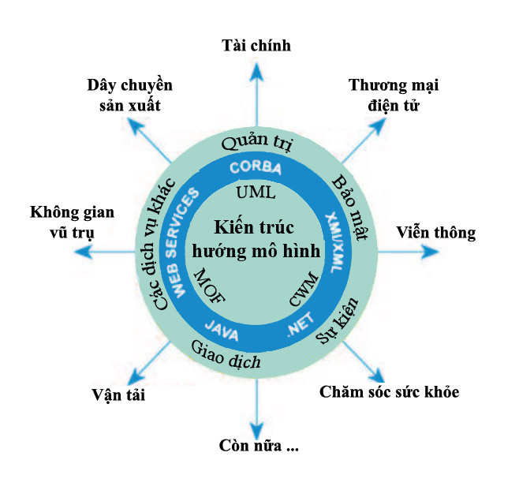
Hình 1.1: Kiến trúc hướng mô hình [2]
Hình 1.1 cho thấy biểu đồ Kiến trúc hướng mô hình, bao gồm ba phần chính. Vòng tròn bên trong bao gồm các khái niệm chung đối với nhiều kiến trúc khác nhau có mặt trên thị trường. Vòng tròn này chứa các công nghệ Kiến trúc hướng mô hình then chốt, có thể được dùng trong tất cả các hệ phương pháp phù hợp. Hình vành khăn kế tiếp chứa các nền hệ thống cụ thể, vốn là các mục tiêu hiện tại đối với Kiến trúc hướng mô hình. Chúng bao gồm các Dịch vụ Web, COBRA, J2EE, .NET và XML. Vành tròn ngoài cùng là các dịch vụ phổ biến (quản trị, bảo mật, sự kiện, giao dịch và các dịch vụ khác). Các dịch vụ này rất phổ biến đối với các ứng dụng dùng cho doanh nghiệp bất kể các nền hệ thống của chúng là gì. Các mũi tên chỉ các hướng khác nhau cho thấy rằng Kiến trúc hướng mô hình có thể được dùng trong bất kỳ thị trường nào.

Các đặc tả Siêu Đối tượng.
Có khá nhiều tình huống trong đó nhiều công nghệ khác nhau được kết hợp dùng trong một dự án phát triển phần mềm. Ví dụ dễ thấy nhất là kết hợp CSDL quan hệ với một chương trình được viết bằng một ngôn ngữ lập trình đặc trưng có sử dụng các dữ liệu từ CSDL đó. Trong trường hợp này, chúng ta cũng cần một số mô tả XML khác với các ngôn ngữ lập trình nguyên thủy. Các nguyên tắc MDA bắt buộc rằng mỗi thành phần trong hệ thống của chúng ta đều phải được biểu diễn như là một mô hình.
Mỗi mô hình được viết bằng một ngôn ngữ cụ thể, đủ mạnh để cung cấp tất cả các kết cấu cần thiết cho cho việc xây dựng mô hình đó. Các ngôn ngữ như vậy được gọi là các siêu mô hình. Nhiều siêu mô hình có thể tồn tại để đáp ứng các nhu cầu mô hình hóa khác nhau. Một siêu mô hình hoạt động như một bộ lọc cho phép trích xuất một số khía cạnh thích hợp nào đó từ một hệ thống và bỏ qua tất cả các chi tiết khác. Điều này ngụ ý rằng các mô hình của các phần khác nhau của một hệ thống (chẳng hạn biểu đồ CSDL, các mô tả XML) có thể dựa trên các siêu mô hình khác nhau.
Việc tích hợp các mô hình của các phần khác nhau của một hệ thống có thể rất khó, vì các mô hình này có thể dựa trên các siêu mô hình khác nhau vốn có các tập kết cấu "không giống ai". Đã có rất nhiều cố gắng thiết kế một siêu ngôn ngữ chung, trong đó chứa đựng tất cả các kết cấu cần thiết. Tuy nhiên, một siêu mô hình như vậy không thể có được. Lý do là vì sẽ phi thực tế khi trông đợi rằng một ngôn ngữ có thể mô tả tất cả mọi khía cạnh của một hệ thống (các khía cạnh đang tồn tại và các khía cạnh có thể xuất hiện trong tương lai) [2].

Các siêu mô hình MOF.
MDA giải quyết vấn đề vừa nêu bằng cách đưa ra Đặc tả Siêu Đối tượng (MOF), vốn là một siêu-siêu mô hình. Một siêu-siêu mô hình là một ngôn ngữ cho phép định nghĩa các siêu mô hình. Thay vì cố gắng thiết kế một ngôn ngữ chứa đựng tất cả các kết cấu mô hình hóa, OMG đã thiết kế một ngôn ngữ có khả năng định nghĩa các kết cấu này. Đó chính là mục đích của siêu-siêu mô hình. Ta có thể dễ dàng sử dụng nó để mô tả các kết cấu được dùng bởi các mô hình dữ liệu quan hệ, các mô hình lớp UML và nhiều mô hình khác [2].
Việc duy trì một công cụ riêng dành cho MOF có thể tốn kém, do đó MOF được đặt thẳng vào phần cốt lõi của một trong các siêu mô hình cụ thể của nó: UML. Do vậy UML đóng một vai trò đặc quyền trong kiến trúc MDA. Một trong các hệ quả là, bất kỳ công cụ nào được sinh ra để tạo các mô hình UML đều có thể dễ dàng được sửa đổi thích nghi nhằm tạo ra các siêu mô hình MOF. Các siêu mô hình MOF giống các mô hình lớp UML ở điểm các kết cấu mô hình hóa đều được mô hình hóa như là các lớp, và các thuộc tính của kết cấu được mô hình hóa như là các tính chất của lớp. Các mối quan hệ giữa các kết cấu được mô hình hóa như là các mối liên kết. Cũng cần phải nói rõ rằng mặc dù các kết cấu của MOF đều là hướng đối tượng (vì chúng được vay mượn từ UML), nhưng chúng cũng có thể được sử dụng để định nghĩa các siêu mô hình không hướng đối tượng.
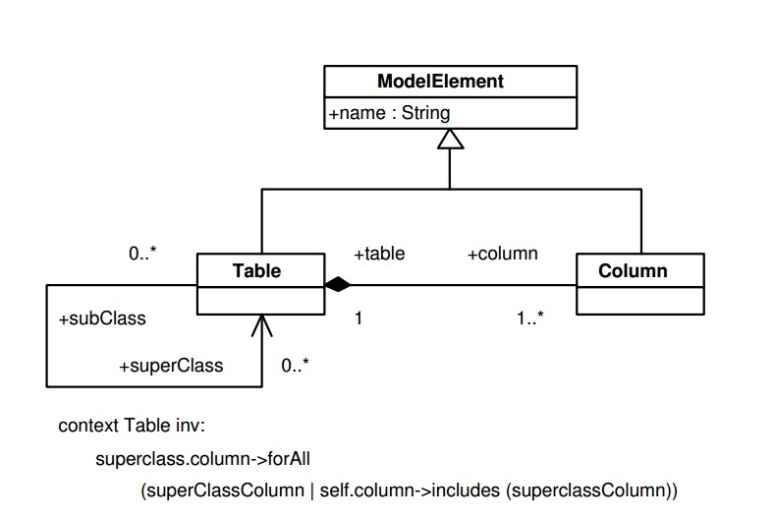
Hình 1.2: Sử dụng MOF để định nghĩa một siêu mô hình đơn giản [2].
Hình 1.2 cho thấy một ví dụ về một siêu mô hình đơn giản định nghĩa các phần tử: Table và Column. Siêu mô hình này định nghĩa rằng một bảng có thể có nhiều cột và cả bảng và cột đều có tính chất name thuộc kiểu String. Ngoài ra, nó cũng chỉ rõ rằng một bảng có thể có các lớp cha và các lớp con. Một phát biểu OCL khai báo rằng một bảng thừa kế các cột từ các lớp cha của nó.
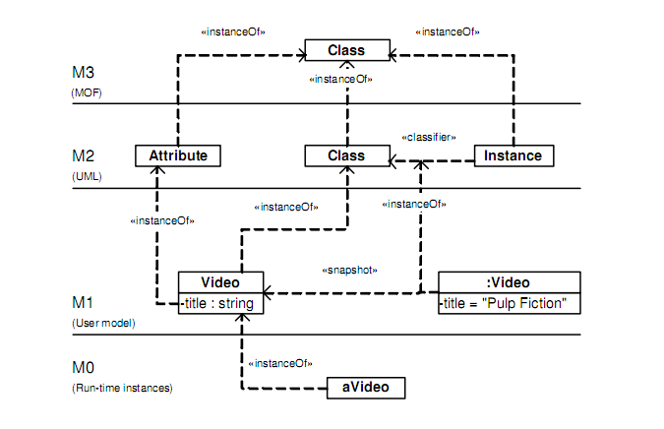
Hình 1.3: Các siêu mức độ MOF [2]
Kiến trúc MOF bao gồm bốn "siêu mức độ". Chúng được đặt tên là M3, M2, M1 và M0. Hình 1.3 minh họa việc sử dụng chúng. Dưới đây là mô tả vắn tắt về các mức độ:
M3 là MOF và các phần tử của nó, là các kết cấu mà MOF cung cấp cho việc định nghĩa các siêu mô hình. Các phần tử này bao gồm Class, Attribute, Association, và...vv.
M2 được lấp trống bằng các siêu mô hình được định nghĩa thông qua các kết cấu MOF. Siêu mô hình UML là một ví dụ về siêu mô hình như vậy.
Ml được lấp trống bằng các mô hình bao gồm các thể hiện của các kết cấu M2. Ví dụ như một mô hình lớp, vốn được mô hình hóa bằng UML.
M0 được lấp trống bằng các đối tượng và dữ liệu, vốn là các thực thể của các phần tử M1.

Siêu dữ liệu MOF.
Như đã biết một dự án phần mềm có thể chứa đựng nhiều kiểu mô hình khác nhau. Tất cả các mô hình này đều mô tả một số dữ liệu cơ sở nào đó, và do vậy chúng có thể được gọi là siêu dữ liệu, có nghĩa là "dữ liệu về dữ liệu". Siêu dữ liệu biểu diễn các cấu phần phát triển phần mềm khác nhau, và việc có thể quản lý chúng theo một cách thức thống nhất chung là rất quan trọng. Điều này có nghĩa là chúng ta cần phải có một phương tiện quản lý siêu dữ liệu để tác động lên siêu dữ liệu, tức các thao tác tạo siêu dữ liệu mới trong kho chứa, đọc siêu dữ liệu có sẵn trong kho chứa, cập nhật siêu dữ liệu trong kho chứa, xóa siêu dữ liệu khỏi kho chứa và hoán đổi siêu dữ liệu giữa các kho chứa khác nhau. Do tất cả các siêu dữ liệu đều dựa trên MOF nên các thao tác trên sẽ không thành vấn đề.
MOF chứa một số tính năng cho phép tuần tự hóa các mô hình và các siêu mô hình, nhằm mang lại một cách biểu diễn ngoại vi tiêu chuẩn cần thiết cho phép đạt được các mục tiêu quản lý siêu dữ liệu. Việc tuần tự hóa được thực hiện bằng cách ánh xạ MOF (theo tiêu chuẩn ngành) đến phần mềm trung gian và các định dạng thông tin cụ thể. Việc ánh xạ này cho phép tự động biến đổi cú pháp trừu tượng của siêu mô hình thành cách biểu diễn rời rạc dựa trên biểu đồ XML, Java, .NET. Ta cũng có thể phát triển các ánh xạ đến các công nghệ khác [2].

Các thành phần của MDA.
Phần này mô tả các kiểu mô hình (và siêu mô hình) khác nhau và các thuộc tính gắn liền với chúng. MDA đề xuất nhiều kiểu mô hình khác nhau, và chúng khác nhau ở rất nhiều thuộc tính [3]. Tất cả các mô hình này đều được thiết kế nhằm phục vụ các mục đích cụ thể, nhưng ở nhiều mặt chúng lại có mối quan hệ gần gũi với nhau.

Phân loại các mô hình.
Dưới đây là một số tiêu chí phân loại mô hình. Tuy nhiên, chúng không được sử dụng thường xuyên như nhau [2]:
- Mỗi mô hình mô tả hoặc một số sản phẩm hoặc một số quá trình nào đó. Các mô hình sản phẩm mô tả một tập có cấu trúc, gồm các cấu phần được sinh ra hay được tiêu thụ. Các ví dụ điển hình về các mô hình sản phẩm bao gồm các mô hình UML như là biểu đồ thành phần, biểu đồ lớp hay biểu đồ triển khai. Các mô hình quá trình định rõ đặc điểm của các tác vụ, các vai trò, các mục tiêu và các thuộc tính hành vi khác của hệ thống. Ví dụ như các mô hình nghiệp vụ, các mô hình yêu cầu, các mô hình trường hợp sử dụng UML, ...vv.
- Các mô hình có thể tĩnh hoặc động. Một mô hình tĩnh sẽ không thay đổi, trong khi một mô hình động sẽ thay đổi theo thời gian. Có thể có các mô hình tĩnh trong các hệ thống động.
- Các mô hình có thể thực thi hoặc không thực thi. Mã nguồn của mỗi chương trình có thể được xem là một mô hình thi hành được và được xây dựng bằng một mức độ trừu tượng hóa rất thấp. Các mô hình UML thường không thi hành được.
- Một mô hình có thể là đơn hoặc phức. Một mô hình đơn chỉ chứa các phần tử cơ bản, trong khi một mô hình phức chứa ít nhất một mô hình khác.
- Các mô hình có thể là nguyên thủy hoặc dẫn xuất. Một mô hình dẫn xuất có thể thu được từ các mô hình khác bởi tác vụ dẫn xuất hay một chuỗi các tác vụ như vậy.
- Có hai kiểu mô hình quan trọng khác là các mô hình Xác định nền tảng (PSM) và Độc lập Nền tảng (PIM). Các điểm khác biệt giữa các PIM và các PSM sẽ được đề cập trong phần sau.

Các tác vụ trên các mô hình.
Các tác vụ có thể thực hiện trên các loại mô hình khác nhau cũng có thể được phân loại tùy theo nhiều thông số. Một số tác vụ mang tính đặc trưng đối với các loại mô hình nào đó, và các tác vụ còn lại có thể được dùng trên nhiều loại mô hình khác nhau [2].
- Các tác vụ đơn phân áp dụng cho một mô hình đơn và các tác vụ nhị nguyên áp dụng cho hai mô hình. Có nhiều tác vụ hiển nhiên nhị nguyên hóa thành đơn phân, nếu chúng ta có khả năng định nghĩa thông số như là một mô hình hay một siêu mô hình.
- Một mô hình có thể được xây dựng, hiển thị, truy vấn,, lưu trữ, truy hồi, tuần tự hóa, ...vv. Các tác vụ này giả thiết sự tồn tại của siêu mô hình tường minh hoặc không tường minh chẳng hạn như UML. Tất cả các tác vụ nói trên đều cũng có thể áp dụng cho các siêu mô hình.
- Bắt buộc phải có cách nào đó để lưu trữ và truy hồi một cách hiệu quả các mô hình vào/từ bộ nhớ lâu bền. Trong nhiều trường hợp, việc sử dụng các hệ thống tập tin đơn giản sau tác vụ tuần tự hóa XMI sẽ thiếu tính hiệu quả và không áp dụng được cho quy mô lớn hơn.
- Việc lọc một mô hình mang ý nghĩa là trích xuất một hướng nhìn cụ thể trên mô hình đó. Câu hỏi quan trọng đặt ra ở đây là hướng nhìn cụ thể như thế nào và liệu tác vụ này có thể được xem là một tác vụ nhị nguyên sản sinh ra một mô hình khác hay không.
- Tác vụ tạo nguyên mẫu sẽ đưa khả năng thi hành hạn chế nào đó vào một mô hình nhằm đánh giá một cách tương tác các thuộc tính của nó trước khi biến đổi nó thành một hệ thống thi hành được.
- Tác vụ sinh mã có thể chuyển đổi một mô hình UML thành mã Java hay mã C#. Việc này có thể cần tới phép biến đổi hai chiều.
- Tác vụ đối chiếu có thể sinh ra những điểm tương tự và những điểm khác biệt giữa các mô hình, có thể dưới dạng một mô hình mới. Một tác vụ bắt cặp so sánh hai mô hình sẽ sinh ra mô hình mới nếu ta định nghĩa một số quy tắc tương đồng. Ta cũng có thể thực hiện một tác vụ hợp nhất/sát nhập hai mô hình.
- Tác vụ biến đổi là một khía cạnh trọng tâm của MDA, và nó sẽ được đề cập chi tiết hơn trong phần sau.

Các mô hình của Mô hình hướng kiến trúc.
Ba mô hình cơ bản với ba mức độ trừu tượng khác nhau trong mô hình hướng kiến trúc là: Mô hình độc lập tính toán (CIM), Mô hình độc lập nền tảng (PIM) và Mô hình nền tảng xác định (PSM)

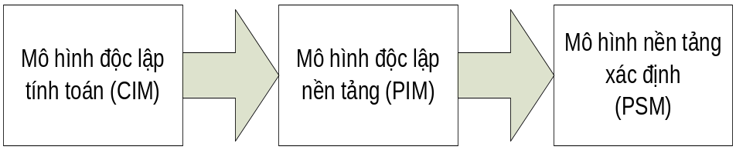
Hình 1.4: Các mô hình cơ bản của Mô hình hướng kiến trúc

Mô hình độc lập tính toán.
Mô hình độc lập tính toán là mức không hiển thị chi tiết kiến trúc hệ thống, nhưng chỉ ra các hoạt động đang được xử lý. Nói các khác, mức này đại diện cho quy trình nghiệp vụ của tổ chức mà hệ thống sẽ được phát triển. Mô hình CIM dùng để mô tả mức độ cao nhất của quy trình nghiệp vụ. CIM đôi khi được gọi là mô hình miền. CIM không có thông tin về các mô hình hay hiện vật mà sẽ được sử dụng để thực hiện hệ thống. Nó mô tả môi trường mà trong đó các hệ thống thông tin hoạt động và nó giúp chúng ta nhận ra những gì cần làm cho hệ thống. Nó không những giúp ta hiểu được những vấn đề về thiết kệ thống mà còn như là một “vốn từ vựng” cho việc sử dụng hệ thống này trong hệ thống khác. CIM đóng một vai trò quan trọng trong việc vượt qua khoảng cách giữa các chuyên gia về miền (các chuyên gia miền và nghiệp vụ) và chuyên gia thiết kế và phát triển của một hệ thống thông tin. Trong đặc tả MDA, các yêu cầu về CIM nên có quan hệ với PIM và xây dựng PSM và ngược lại [4].
Trong mức CIM chúng ta sử dụng mô hình luồng dữ liệu (DFD) vì những lý do sau đây. Điều đầu tiên là dễ hiểu dễ dàng cho các bên liên quan (cả công nghệ thông tin và nghiệp vụ), thứ hai là tính dễ xây dựng, thứ ba là tính phổ biến. Nhìn chung, có thể nói DFD là một trong những kỹ thuật cũ để mô hình hóa quy trình nghiệp vụ.
Mô hình luồng dữ liệu là một kỹ thuật mô hình hóa được sử dụng cho công nghệ phần mềm mà đồ họa hiển thị luồng dữ liệu từ thực thể bên ngoài vào hệ thống và ngược lại. DFD hiển thị dữ liệu đi từ quá trình này đến quá trình khác. Mô hình luồng dữ liệu được sử dụng như ký hiệu đồ họa cho quá trình xử lý dữ liệu. Trong thực tế, đầu tiên thiết kế phần mềm thường rút ra mức ngữ cảnh của DFD đại diện cho tương tác giữa các hệ thống và các yếu tố xung quanh. Sau đó DFD sẽ bị phân rã thành các cấp độ thấp hơn và là các phần mô hình của hệ thống trong một cách chi tiết hơn [4].

Mô hình độc lập nền tảng.
Mức PIM cho thấy mức độ nhất định của sự độc lập trong cách mà mô hình được biểu diễn ở đó (chủ yếu là các mô hình UML), được chọn phù hợp cho sử dụng trong các nền tảng khác nhau. PIM mô tả hệ thống thông tin, nhưng ẩn chứa chi tiết trong việc sử dụng công nghệ nền móng. PIM tạo ra đặc điểm kỹ thuật cho các dịch vụ được yêu cầu của các hệ thống thông tin mà không có nền tảng kỹ thuật chi tiết phụ thuộc. Các nhà phân tích phần mềm có liên quan đến việc tạo ra các mức độ này của MDA. Khi xem xét các mô hình PIM, thường là những câu hỏi được nêu ra là mô hình là nền tảng độc lập hay không. Câu hỏi này có một câu trả lời đơn giản: “phụ thuộc vào từng góc nhìn” [4].
Trong mức PIM, mô hình được biểu diễn như là các mô hình ngôn ngữ UML với bốn loại hay dùng: biểu đồ trường hợp sử dụng, biểu đồ hoạt động, biểu đồ trình tự, và biểu đồ miền:
- Biểu đồ trường hợp sử dụng UML chụp lại chính xác các chức năng sẽ được thực hiện bởi hệ thống. Hệ thống sẽ không thêm thắt bất cứ điều gì ngoài những gì được mô tả trong biểu đồ trường hợp sử dụng. Mỗi trường hợp sử dụng mô tả một trong những cách sử dụng của các hệ thống từ quan điểm của người sử dụng, do vậy nó mô tả chức năng cần thiết của nó.
- Biểu đồ hoạt động UML thường được biểu diễn mô hình của các quá trình kinh doanh nhưng chủ yếu là chúng được sử dụng để biểu diễn các hoạt động của hệ thống. Mặc dù biểu đồ hoạt động có thể mô hình hóa logic bên trong của một hoạt động phức tạp, nó thích hợp hơn nhiều trong việc phân rã thành các hoạt động đơn giản hơn. Trong nhiều liên quan, sơ đồ hoạt động của UML phiên bản 2.0 là hướng đối tượng tương đương với các biểu đồ luồng dữ liệu.
- Biểu đồ tuần tự UML, hiển thị các hoạt động khác nhau được xử lý theo trình tự. Chúng ta đang nói về luồng dữ liệu trong các quá trình của hệ thống thông tin, các luồng dữ liệu này được trao đổi giữa các quá trình mà thực hiện hành vi của hệ thống này, được sắp xếp theo thời gian. Chúng hiển thị các luồng điều khiển giữa các đối tượng.
- Biểu đồ miền UML là một thay thế cho khái niệm mô hình luồng dữ liệu. Sự khác biệt là biểu đồ miền không mô hình hóa các vấn đề từ cái nhìn phức tạp mà nó tập trung vào một khu vực nào đó. Nó chỉ ra quan hệ giữa các đối tượng trong hệ thống thông tin, nơi mà nó định nghĩa khái niệm và ý nghĩa duy nhất [4].

Mô hình nền tảng xác định.
Mô hình nền tảng xác định (PSM) là một mô hình trong mối quan hệ với hệ thống từ quan điểm của một nền tảng nhất định. PSM kết nối các đặc điểm kỹ thuật từ PIM với các chi tiết mà xác định loại nền tảng nào sẽ được sử dụng bởi hệ thống. PSM có thể cung cấp các thông số kỹ thuật nhiều hơn hoặc ít hơn tùy thuộc vào mục đích của nó. PSM sẽ được chuyển đổi thành một mô hình mã nguồn thực thi mà có tất cả các thông tin cho việc tạo ra hệ thống. Một PSM có thể xuất hiện như là PIM cho các cấp PSM khác mà có thể được chuyển tiếp vào các mã nguồn. Mức này được tạo ra bởi nhà phát triển phần mềm. Ý tưởng cơ bản của PSM là nhận thức rõ ràng sự chuyển đổi từ mô hình PIM đến mô hình PSM [4].

Ưu điểm của Kiến trúc hướng mô hình trong phát triển phần mềm
Phát triển hướng mô hình có những ưu điểm sau [23]:
- Phát triển phần mềm nhanh hơn: Trong phát triển hướng mô hình, mô hình của một ứng dụng phần mềm được xác định trên một mức độ trừu tượng cao hơn so với các ngôn ngữ lập trình truyền thống. Những mô hình này sau đó được tự động chuyển thành một ứng dụng phần mềm chạy được, bằng cách sinh mã nguồn phần mềm thông qua các chương trình thông dịch (Các công cụ chuyển đổi mô hình thành mã nguồn). Như vậy mỗi phần tử trong mô hình sẽ đại diện cho nhiều dòng mã. Do đó trong cùng một thời điểm, lập trình viên có thể xây dựng nhiều chức năng hơn.
- Phát triển phần mềm với chi phí hiệu quả hơn: Thứ nhất là do phát triển phần mềm nhanh hơn, nên sẽ tiết kiệm chi phí hơn. Thứ hai là có thể sử dụng những người kém chuyên môn hơn để xây dựng chương trình (mà vẫn đảm bảo chất lượng), nên chi phí nguồn lực cũng ít hơn. Tất nhiên điều này phụ thuộc vào chi phí học cách tiếp cận Phát triển hướng mô hình và chi phí để mua hoặc phát triển công cụ chuyển đổi mô hình.
- Trao quyền cho các chuyên gia miền: Trong phát triển hướng mô hình, những chuyên gia về miền sẽ tập trung và mô hình hóa miền, còn các chuyên gia công nghệ sẽ tập trung xây dựng các công cụ cần thiết cho phát triển hướng mô hình. Khi đó, những chuyên gia về miền có thể truyền tải những tri thức về miền vào một mô hình cấp cao, bằng cách sử dụng các ký hiệu thích hợp (như văn bản, đồ họa, bảng, …) được định nghĩa trong kiến trúc hướng mô hình. Việc xây dựng các ứng dụng phức tạp sẽ không còn chỉ dành riêng cho các lập trình viên giỏi nữa.
- Cho phép các lập trình viên cao cấp tập trung vào các phần khó, không phải làm các công việc lặp đi lặp lại. Họ có thể tập trung vào các khía cạnh sáng tạo của công việc của họ. Ví dụ như xây dựng các công cụ phát triển hướng mô hình. Họ cũng có thể cố vấn cho các nhà phát triển cấp thấp hoặc các chuyên gia về miền, hoặc họ có thể nhận các phần khó trong quá trình xây dựng ứng dụng. Một chuyên gia miền chủ yếu có thể đưa ra mô hình giao diện người dùng, các quy trình và các quy tắc nghiệp vụ. Các phần tích hợp của ứng dụng (như sử dụng webservice, gọi hàm API, tích hợp CSDL, …) là quá sâu về mặt kỹ thuật đối với các chuyên gia miền, vậy thì các phần này sẽ được dành cho các lập trình viên cao cấp.
- Là cầu nối giữa nghiệp vụ và công nghệ thông tin. Phát triển hướng mô hình giúp nghiệp vụ và công nghệ thông tin gần nhau hơn theo các cách sau:
  - Chuyên gia miền (hoặc các nhà phân tích nghiệp vụ) được trực tiếp tham gia vào quá trình phát triển phần mềm.
  - Công nghệ thông tin (một ứng dụng phần mềm) được định nghĩa trong các mô hình cấp cao hơn. Tương ứng, các mô hình này khả thi hơn trong việc khai báo và định nghĩa các khái niệm trong miền.
- Trong phần mềm, kết quả của quá trình phát triển hướng mô hình ít bị ảnh hưởng bởi sự thay đổi công nghệ. Phát triển hướng mô hình đảm bảo bạn không phải thay đổi mô hình ứng dụng khi muốn chuyển đổi ứng dụng của bạn sang một công nghệ khác. Vấn đề duy nhất cần làm lúc đó chỉ là chỉnh sửa bộ mã của công cụ chuyển đổi mô hình. Sau khi cập nhật bộ công cụ chuyển đổi mô hình, toàn bộ mô hình ứng dụng cũ có thể trực tiếp được chuyển thành bộ mã trong công nghệ mới.
- Phát triển hướng mô hình sao chép lại các kiến thức về miền. Cái hay của phát triển hướng mô hình là bạn không những tạo ra phần mềm, mà còn chụp lại những kiến thức về miền trong những mô hình cấp cao. Trong hầu hết các trường hợp, kiến thức này là không rõ ràng, và bạn cần phải nói chuyện với người trong miền, hoặc để những người khác nhau trong miền làm việc cùng nhau để mô tả những hiểu biết của họ bằng các mô hình chính thức.
- Cung cấp các tài liệu được cập nhật thường xuyên. Khi sử dụng phát triển hướng mô hình, bạn sẽ tránh được việc tài liệu không đầy đủ hoặc đã lỗi thời, bởi vì chính các mô hình là các tài liệu hướng dẫn. Khi sử dụng các khái niệm trừu tượng chuẩn xác, các mô hình là dễ đọc đối với các chuyên gia về miền và chủ doanh nghiệp.
- Cho phép tập trung vào các vấn đề nghiệp vụ thay vì công nghệ. Từ các điểm nêu trên, có thể thấy phát triển hướng mô hình cho phép tập trung vào các vấn đề nghiệp vụ và làm thế nào để giải quyết những vấn đề này bằng cách sử dụng Công nghệ thông tin, thay vì tập trung vào công nghệ.

Lựa chọn công nghệ.
Hệ thống Quản lý bán hàng là một hệ thống không thể thiếu trong hoạt đông kinh doanh của các công ty, vòng đời của hệ thống là rất dài. Hệ thống xây dựng lên phải đáp ứng được cho lượng rất lớn người dùng, cũng như khối lượng yêu cầu nghiệp vụ bán hàng rất lớn và đặc thù theo các vùng miền. Trong khi đó cùng với sự phát triển không ngừng của công nghệ, khả năng lưu trữ và xử lý của các nền tảng cũng không ngừng tăng lên. Vậy nên trong vòng đời phát triển của hệình thống Quản lý bán hàng, sẽ phải liên tục phát triển, nâng cấp (về nghiệp vụ, khả năng xử lý và khả năng lưu trữ), để đáp ứng được những yêu cầu thực tế. Vấn đề đặt ra là làm sao có thể tiết kiệm chi phí nguồn lực tối đa, khi cần nâng cấp hệ thống lên các nền tảng mới hơn. Hay cụ thể hơn là làm sao có thể tái sử dụng và giảm thiểu thời gian xây dựng hệ thống trên các nền tảng mới hơn này.
Sau quá trình tìm hiểu, tác giả luận văn xin đề xuất xây dựng hệ thống theo hướng tiếp cận Kiến trúc hướng mô hình (MDA) để giải quyết vấn đề nêu trên. Kiến trúc hướng mô hình được biết đến như là một hướng phát triển hệ thống cho phép gia tăng sức mạnh của các mô hình trong quá trình phát triển hệ thống. Nó được gọi là hướng mô hình vì nó cho phép dùng các mô hình để dẫn hướng quá trình tìm hiểu, thiết kế, xây dựng, triển khai, vận hành, bảo trì và chỉnh sửa.

Nhiệm vụ của luận văn.
Qua phân tích yêu cầu và quy trình nghiệp vụ bài toán Quản lý bán hàng cũng như các lý thuyết tổng quan về kiến trúc hướng mô hình. Trong các chương tiếp theo, luận văn sẽ phải thực hiện ba nhiệm vụ sau:
- Tìm hiểu phương pháp ứng dụng lý thuyết MDA vào thiết kế CSDL.
  - Cách tạo ra các mô hình CIM, PIM, PSM
  - Các phương pháp chuyển đổi giữa các mô hình.
- Ứng dụng các kiến thức đã học được để thiết kế Cơ sở dữ liệu hệ thống Quản lý bán hàng.
- Tiến hành phân tích, đánh giá các kết quả đạt được.

CHƯƠNG 2. ỨNG DỤNG KIẾN TRÚC HƯỚNG MÔ HÌNH VÀO THIẾT KẾ CSDL
Hiện nay, với sự phát triển của công nghệ và kỹ thuật lập trình, chúng ta có thể xây dựng các hệ thống ứng dụng dựa cơ sở dữ liệu rất lớn và rất phức tạp, tuy nhiên có hai vấn đề lớn mà chúng ta hay gặp là tốc độ phát triển và chi phí. Hệ thống được xây dựng không bao giờ chỉ sử dụng một công nghệ và hệ thống luôn luôn cần phải giao tiếp với các hệ thống khác. Với mỗi công nghệ mới, nhiều công việc đã thực hiện có thể phải thực hiện đi thực hiện lại. Hơn nữa có những bài toán đặt ra về những yêu cầu phần mềm được thay đổi liên tục [10].
Nhiều nghiên cứu đã chỉ ra những tương đồng giữa công nghệ cơ sở dữ liệu và MDA. Tuy nhiên, việc những khái niệm kĩ thuật cơ sở dữ liệu này nên được diễn giải lại như thế nào dưới góc độ MDA vẫn chưa rõ ràng [11, 12, 14].
Các yêu cầu về cơ sở dữ liệu không tồn tại vĩnh viễn trong suốt vòng đời của nó và vì vậy cơ sở dữ liệu phải tiến hóa để đáp ứng các yêu cầu đó. Bởi các hoạt động tiến hóa cơ sở dữ liệu tiêu tốn một lượng tài nguyên lớn, nên chúng được coi là có tầm quan trọng thực tế, vì thế đã có nhiều nghiên cứu tập trung vào việc phân tích các cách thức thực hiện nhiệm vụ này. Đặc biệt, trong số các vấn đề liên quan đến các hoạt động tiến hóa, một trong số những điều quan trọng nhất là vấn đề “sự bảo trì dữ liệu chuyển tiếp”. Vấn đề này đối diện với việc làm thế nào để phản ánh trong biểu đồ hợp lý và mở rộng các thay đổi đã xảy ra trong biểu đồ khái niệm của một cơ sở dữ liệu [9].
Một vấn đề khác trong Hệ thống Cơ sở dữ liệu là năng suất trong việc thay đổi thiết kế cơ sở dữ liệu trong các loại cơ sở dữ liệu khác nhau là tương tự. Các nhà phát triển chủ yếu tập trung vào các mô hình CIM và PIM bậc cao. Việc duy trì cơ sở dữ liệu, tính di động và sự biến đổi các cơ sở dữ liệu khác nhau cũng là các vấn đề chính. Việc tái sử dụng thiết kế cơ sở dữ liệu đồng thời cũng là vấn đề chính cho các loại cơ sở dữ liệu tương tự khác.
Kiến trúc định hướng mô hình (MDA) nhằm mục đích thúc đẩy sự phát triển hệ thống bằng cách sử dụng các mô hình để đại diện cho cả “vấn đề” và các “giải pháp” của nó. Trong hình thức lý tưởng, sự phát triển phần mềm dựa trên MDA sẽ tuân theo một quy trình phát triển mà bắt đầu bằng việc xây dựng các mô hình ở miền vấn đề với một mức độ trừu tượng cao, và rồi dần tiếp tục và tự động biến chúng thành các mã có thể chạy được với sự trợ giúp của các công cụ [12].
Trong chương này, tác giả luận văn sẽ giới thiệu:
- Cách tiến hành quá trình thiết kế cơ sở dữ liệu dựa trên cách tiếp cận MDA. Quá trình thiết kế CSDL này đã được hai tác giả Harsh Dev và Amit Seth xây dựng và áp dụng thành công trong thiết kế CSDL Ngân hàng [8].
- Các phương pháp chuyển đổi mô hình hiện có.

MDA thực hiện thiết kế cơ sở dữ liệu.

Sự phát triển định hướng mô hình (MDD).
Sự phát triển định hướng mô hình (MDD) đại diện cho hướng tiếp cận cho kĩ thuật hệ thống trong đó các mô hình được sử dụng trong sự hiểu, thiết kế, xây dựng, triển khai, vận hành, bảo dưỡng và thay đổi các hệ thống phần mềm. Các công cụ và các dịch vụ biến đổi mô hình được sử dụng để liên kết các mô hình khác nhau, đảm bảo chúng thống nhất qua các mức tinh chế khác nhau. Sự phát triển định hướng mô hình đại diện cho một hướng tiếp cận định hướng nghiệp vụ đối với sự phát triển hệ thống phần mềm mà bắt đầu với một mô hình độc lập tính toán (CIM) mô tả ngữ cảnh nghiệp vụ và các yêu cầu nghiệp vụ. CIM được cải tiến thành một mô hình độc lập nền tảng (PIM) chỉ rõ các dịch vụ và các giao diện mà các hệ thống phần mềm phải cung cấp cho doanh nghiệp, độc lập với các nền tảng công nghệ phần mềm. PIM được cải tiến tiếp thành một mô hình nền tảng cụ thể (PSM) mô tả việc hiện thực hóa các hệ thống phần mềm có liên quan tới các nền tảng công nghệ phần mềm đã chọn [13].

MDA thực hiện thiết kế cơ sở dữ liệu.
Hình 2.1 là các giai đoạn và các hoạt động của vòng đời của MDA được mô tả với các mức độ trừu tượng khác nhau. Trong hình 2.1 H.Dev và A.Seth đã minh họa quá trình thiết kế cơ sở dữ liệu sử dụng MDA. MDA đã tách cơ sở dữ liệu về mức độ trừu tượng. Mức độ đầu tiên là CIM mô tả các yêu cầu của hệ thống, và chính nó xác định mô hình nghiệp vụ. Mức độ thứ hai là PIM mô tả các tiêu chuẩn của phần mềm, và chính nó xác định mô hình miền của hệ thống. Mức độ thứ ba là PSM mô tả mô hình hiện thực hóa phần mềm, điều này xác định thiết kế chi tiết của hệ thống. Kết quả là một thiết kế cơ sở dữ liệu được thực hiện cho một nền tảng cụ thể được yêu cầu [8].

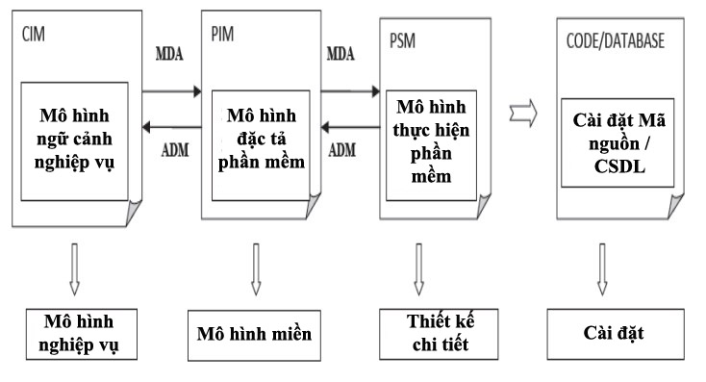
Hình 2.5: Quá trình MDA được sử dụng trong thiết kế CSDL
Quá trình phát triển phần mềm thường bao gồm cả thiết kế CSDL. Như cách làm truyền thống, trong thiết kế CSDL có ba mô hình CSDL khác nhau được xây dựng: Khái niệm, logic và vật lý. Mô hình khái niệm là một miền được mô hình hóa với các ràng buộc bổ sung thể hiện các yêu cầu phẩm chất tĩnh và động. Mô hình logic đồng thời cũng thể hiện miền được mô hình hóa nhưng xét về mặt một mô hình dữ liệu được chọn. Mô hình vật lý là một mô hình dữ liệu được điều chỉnh phù hợp với một hệ thống CSDL đã cho và tất cả các mô hình đều có thể được diễn tả bằng ngôn ngữ UML [12].
MDA bao gồm một tập hợp các mô hình, ở đó mỗi mô hình sau lại được phát triển dựa trên mô hình trước. Có nhiều sự tương đồng giữa quá trình thiết kế CSDL truyền thống và MDA, như vậy có nghĩa là MDA có thể được ứng dụng cho mục đích đó. MDA giới thiệu ba loại mô hình đại diện cho các mức độ trừu tượng khác nhau là: Mô hình độc lập Tính toán (CIM), Mô hình độc lập Nền tảng (PIM), và Mô hình nền tảng xác định (PSM). Vì vậy, nó có thể được dễ dàng duy trì và thích nghi trong môi trường khác nhau. Các yêu cầu chức năng (FR) nắm bắt hành vi mục đích của hệ thống hoặc chỉ rõ hệ thống sẽ làm gì. Hành vi này có thể được mô hình hóa như các dịch vụ, các nhiệm vụ hoặc chức năng mà hệ thống được yêu cầu thực hiện. Các yêu cầu phi chức năng (NFR) xác định các đặc tính được yêu cầu của hệ thống như năng suất, an ninh, khả năng duy trì v.v. [12]. Các đặc điểm chất lượng bên ngoài bao gồm: tính chức năng, đáng tin cậy, khả năng có thể sử dụng được, sự hiệu quả, tính duy trì được và tính linh động. Mỗi đặc tính này được phân chia thành một vài đặc điểm nhỏ hơn. Những đặc điểm nhỏ này có thể được đo bởi các thước đo được xác định rõ. Thiết kế tách biệt các mức độ trừu tượng để có thể dễ khởi tạo, phát triển, tái sử dụng và duy trì hơn.
Thiết kế mà H.Dev và A.Seth đề xuất tách biệt các mức độ trừu tượng để có thể dễ tạo, phát triển, tái sử dụng và duy trì hơn. Bởi vì tác giả có thể kiểm tra sự hiệu lực của các mô hình của mình ở mọi mức độ phức tạp trong MDA, bởi vậy, sự kiểm tra lại các mô hình trở nên dễ dàng hơn. Nghiên cứu [8] cũng chỉ ra rằng các nhà phát triển có thể phát triển hệ thống CSDL một cách nhanh chóng bởi họ có một cái nhìn đồ họa ở bậc cao đáng tin cậy về hệ thống và có thể có chi phí bảo dưỡng thấp hơn bởi mức độ trừu tượng khác nhau trong CSDL.

Các mô hình độc lập tính toán (CIM).
Trong MDA, các yêu cầu hệ thống được mô hình hóa sử dụng một Mô hình độc lập tính toán (CIM). Đây được gọi là mô hình nghiệp vụ và nó sử dụng các từ vựng quen thuộc với các chuyên gia về miền. Một CIM không cho thấy các chi tiết của cấu trúc hệ thống, nhưng cho thấy môi trường mà hệ thống sẽ vận hành trong đó, điều này rất có ích để hiểu vấn đề [15].
Trong hình 2.2 ở dưới, mô tả hệ thống Cửa hàng bán hàng dưới dạng một mô hình CIM. Trong hình đã chỉ rõ các thực thể liên hệ thế nào đến khách hàng và cửa hàng. Các thực thể được mô tả trong hộp màu xám và các tính năng của chúng trong hộp màu trắng. Điều này cũng đồng thời cho thấy mối quan hệ giữa chúng (mối quan hệ giữa một thực thể với một thực thể khác). Mô hình được trình bày có thể tính toán về logic nghiệp vụ như phép cộng, trừ, hoặc bất cứ phép tính phức tạp nào từ nhiều loại vấn đề khác nhau của Cửa hàng khác. Bởi vậy, trong cách này, chúng ta có thể dễ dàng hiểu và xử lý các vấn đề của mô hình. Điều này rõ ràng hữu dụng cho tính tái sử dụng lại và khả năng duy trì [8].
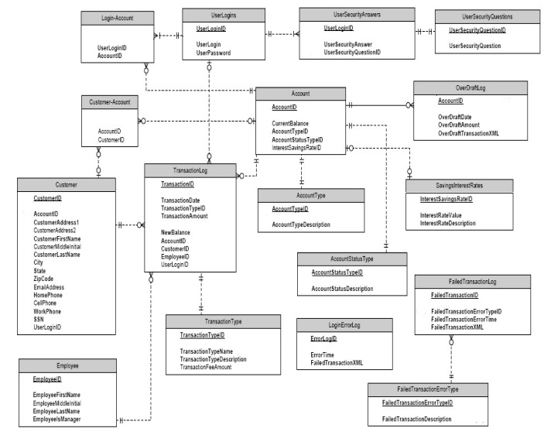
Hình 2.6: Sơ đồ thiết kế CSDL của ngân hàng trong CIM

Các Mô hình độc lập nền tảng (PIM).
Bậc thứ hai của sự trừu tượng là Mô hình độc lập vào nền tảng (PIM), một mô hình có mức trừu tượng khá cao, độc lập với công nghệ thực hành. Một mô hình phân tích độc lập vào nền tảng được xác định qua việc phân tích các mô hình yêu cầu. Các nhà phát triển có thể sử dụng các yếu tố mô hình phù hợp được lưu trữ trong một kho mô hình để tạo ra một số phần của PIM. Các kĩ thuật phân tích hướng đối tượng truyền thống có thể được sử dụng cho hoạt động này, thường được thực hiện trong một cách lặp lại và nhỏ lẻ [14].
Trong Hình 2.3, PIM bao gồm mô hình hệ thống độc lập thông tin CSDL và mô hình xử lý nghiệp vụ.
Một mô hình CSDL độc lập nền tảng là một cách nhìn hệ thống từ quan điểm về sự không phụ thuộc vào nền tảng. Nó che giấu các chi tiết thiết kế của hệ thống CSDL. Nó cũng đang đại diện cho các thông tin không phụ thuộc hệ CSDL. Nó có nhiều chi tiết hơn CIM. Nó cũng đồng thời mô tả khóa chính và khóa ngoại của thực thể.
Mô hình PIM được trình bày ở đây cũng đồng thời xác định các đặc tính của loại dữ liệu. Hình 2.3 cho thấy mô tả tập hợp hành vi của hệ thống. Điều này cho thấy mô tả yêu cầu miền của hệ thống một cách độc lập nền tảng [8].
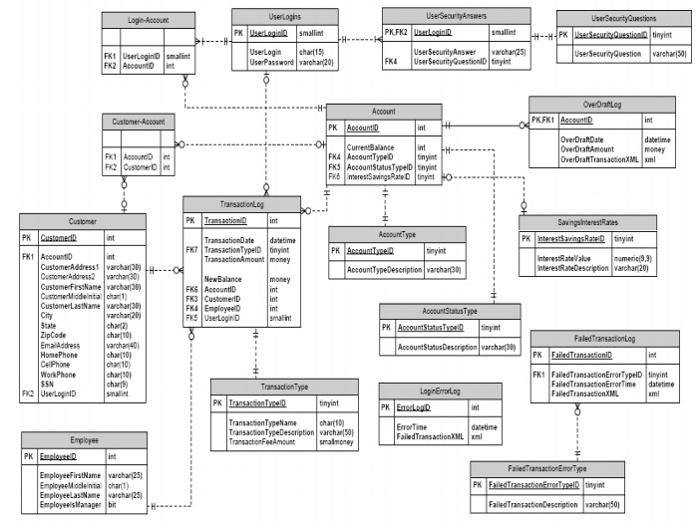
Hình 2.7: Sơ đồ thiết kế CSDL của ngân hàng trong PIM

Các mô hình xác định nền tảng (PSM).
Phát triển sự biến đổi tự động giữa các mô hình là ưu điểm chính của MDA. Mối quan hệ giữa các thành phần của các siêu mô hình được sử dụng để xây dựng sự biến đổi giữa các mô hình (ví dụ PIM và PSM). Hai mô hình PIM và PSM mô tả cùng một hệ thống theo một cách tương tự trong MDA. Để lấy PSM từ PIM, các thành phần lạ của hệ thống được vẽ từ một mô hình này đến mô hình khác. Vì vậy, cần phải tạo nên một bộ các tiêu chí biến đổi cho phép việc biến đổi một mô hình nguồn (ví dụ PIM) đại diện cho một cách nhìn hệ thống sang mô hình đích (ví dụ PSM) thể hiện cho một cách nhìn khác về hệ thống. Sự biến đổi mô hình được mô tả bằng ngôn ngữ chính thống và tồn tại một thuật toán để nó tự động chạy [13].
Một mô hình nền tảng xác định là một cách nhìn hệ thống từ một cái nhìn riêng cho nền tảng. Một PSM kết hợp các tiêu chuẩn trong PIM với các chi tiết chỉ rõ hệ thống đó sử dụng một loại nền tảng cụ thể như thế nào. PSM đại diện cho PIM nếu xét đến các đặc trưng tiêu biểu nền tảng [13].
Trong Hình 2.4, cho thấy sự biến đổi PIM thành PSM dùng các tiêu chuẩn biến đổi. Có một số công cụ biến đổi, như QVT-Transformation [16], thực hiện sự biến đổi từ mô hình sang mô hình và Acceleo thực hiện sự biến đổi từ mô hình sang mã. PSM có thể đại diện tất cả các quy trình và được thực hiện trong hệ thống dành riêng cho nền tảng
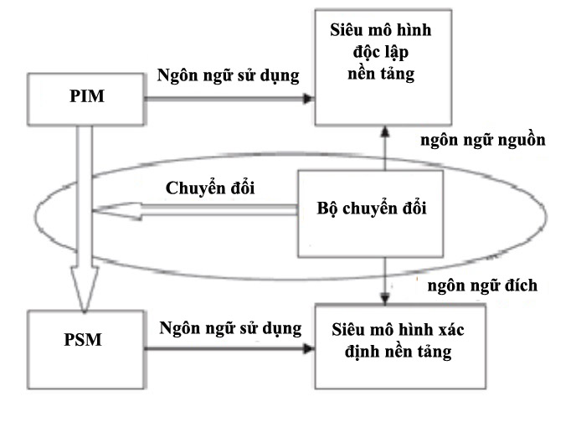
Hình 2.8: Biến đổi từ PIM sang PSM
Một số biến đổi được áp dụng cho một số mục đích ứng dụng đặc biệt, trong khi các biến đổi khác có thể dùng cho nhiều miền khác nhau. Vì vậy miền ứng dụng cũng tạo nên cơ sở để phân loại các cách tiếp cận về biến đổi. Giống như trường hợp của FUJABA (Từ UML sang JAVA và ngược lại), nó nhằm đạt được và nỗ lực để đạt được sự biến đổi các sơ đồ ULM thành các mã nguồn Java tiêu chuẩn và ngược lại, quá trình đó được gọi là kĩ thuật hai chiều [18]. Các ngôn ngữ hình họa và văn bản đã được sử dụng trong PROGRESS (Hệ thống Viết lại Biểu đồ được Lập trình) để tạo nên các cấu trúc sơ đồ được quy cho và sự biến đổi các sơ đồ [19].

Các phương pháp chuyển đổi mô hình.
Phần này là kết quả của việc áp dụng phép phân tích miền, dựa trên các phương pháp chuyển đổi mô hình sẵn có. Phân tích miền liên quan đến việc phân tích và mô hình hóa các điểm biến thiên và các điểm tương đồng của các hệ thống hay các khái niệm trong một miền. Chuyển đổi Mô hình bao gồm [20]:
- Các Luật Chuyển đổi
- Xác định phạm vi Áp dụng Luật
- Quan hệ Nguồn – Đích
- Chiến lược Áp dụng Luật
- Điều phối Luật
- Tổ chức Luật
- Truy nguyên
- Tính định hướng

Các luật chuyển đổi.
Một luật chuyển đổi bao gồm hai phần: phía bên trái (LHS) và phía bên phải (RHS). LHS truy cập mô hình nguồn, trong khi RHS mở rộng trong mô hình đích. Cả LHS lẫn RHS đều có thể được biểu diễn bằng bất kỳ cách kết hợp nào của các yếu tố sau [17]:
- Các Biến số: Các biến lưu giữ các phần tử từ các mô hình nguồn và/hoặc đích (hoặc một số phần tử trung gian nào đó). Đôi khi chúng được gọi là các siêu biến số nhằm phân biệt chúng với các biến số có thể là một phần của mô hình đã được chuyển đổi (chẳng hạn các biến số Java trong các chương trình Java đã được chuyển đổi).
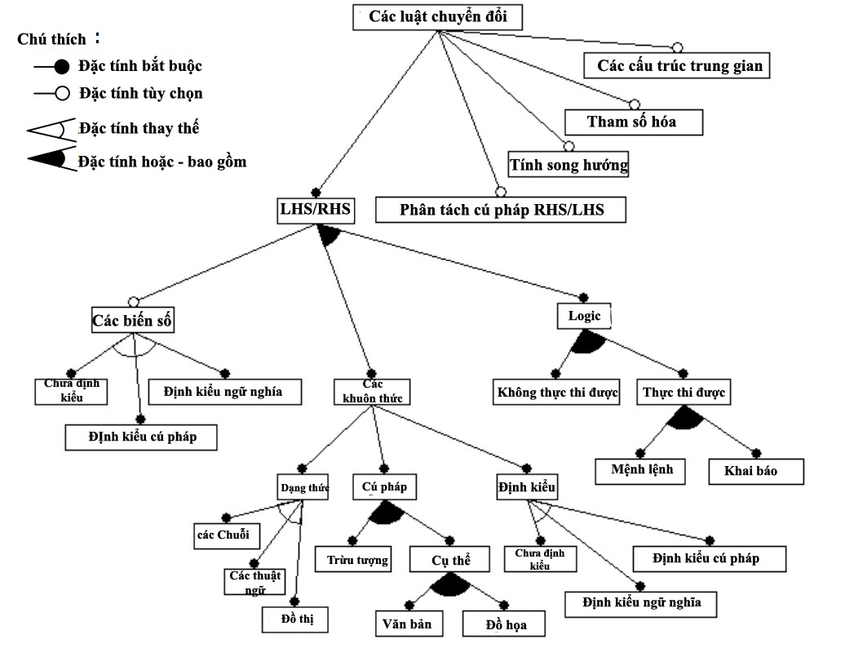
Hình 2.9: Các đặc tính của các luật chuyển đổi
- Các Khuôn thức: Các khuôn thức là các phân đoạn mô hình mang 0 hoặc nhiều biến số. Chúng ta có thể có các khuôn thức chuỗi, thuật ngữ và đồ thị. Các khuôn thức chuỗi được sử dụng trong các mẫu văn bản. Các phép chuyển đổi mô hình – thành – mô hình thường sử dụng các khuôn mẫu thuật ngữ hay đồ thị. Các khuôn mẫu có thể được biểu diễn bằng cú pháp trừu tượng hay cụ thể của ngôn ngữ mô hình nguồn hay đích tương ứng, và cú pháp có thể mang tính văn bản và/hoặc đồ họa.
- Logic: Logic biểu diễn các tính toán và các ràng buộc trên các phần tử mô hình. Logic có thể không thực thi được hoặc thực thi được.
Cả các biến số lẫn các khuôn thức đều có thể là không định kiểu, được định kiểu cú pháp hoặc được định kiểu ngữ nghĩa. Trong trường hợp định kiểu cú pháp, một biến số được liên kết với một phần tử siêu mô hình mà các thể hiện của nó có thể được biến số lưu giữ.
Bốn khía cạnh của các luật chuyển đổi bao gồm [17]:
- Phân tách Cú pháp: RHS và LHS có thể hoặc không thể được phân tách về mặt cú pháp. Nói cách khác, cú pháp luật có thể đánh dấu cụ thể RHS và LHS hoặc có thể không có sự phân biệt cú pháp giữa LHS và RHS.
- Tính song hướng: Một luật có thể thực thi được theo cả hai chiều.
- Tham số hóa luật: Các luật chuyển đổi có thể có thêm các tham số kiểm soát cho phép xác lập cấu hình và điều chỉnh.
- Các cấu trúc trung gian: Một số phương pháp chuyển đổi (chẳng hạn như VIATRA và GreA [22]) đòi hỏi việc xây dựng các cấu trúc mô hình trung gian. Điều này đặc biệt có liên quan khi phép chuyển đổi mô hình xảy ra tại chỗ bên trong một mô hình.

Xác định phạm vi áp dụng luật.
Việc xác định phạm vi áp dụng luật cho phép một phép chuyển đổi giới hạn các phần của một mô hình có tham gia vào phép chuyển đổi. Một số phương pháp chuyển đổi hỗ trợ việc định phạm vi mô hình nguồn (chẳng hạn như XDE và GreAT), trong đó có thể xác lập một phạm vi nhỏ hơn toàn bộ mô hình nguồn. Trường hợp sau có thể quan trọng vì các lý do hiệu suất. Phạm vi đích là phạm vi của mô hình đích, trong đó RHS sẽ được mở rộng) [17].
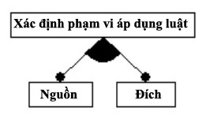
Hình 2.10: Xác định phạm vi áp dụng luật

Mối quan hệ giữa nguồn và đích.
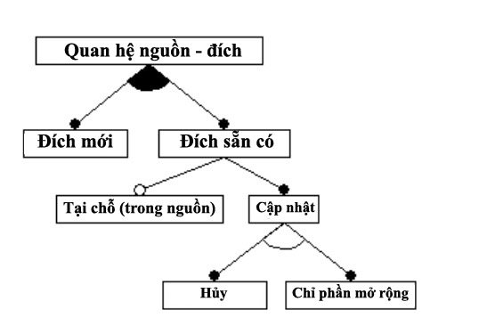
Hình 2.11: Các đặc tính của mối quan hệ giữa nguồn và đích
Một số phương pháp chuyển đổi bắt buộc tạo ra một mô hình đích mới vốn cần phải được tách biệt khỏi nguồn (chẳng hạn như [CDI]). Trong một số phương pháp khác, nguồn và đích luôn là một mô hình, tức chúng chỉ hỗ trợ cập nhật tại chỗ (chẳng hạn như phương pháp VIATRA, GreAT). Cũng có các phương pháp khác (chẳng hạn như XDE) cho phép mô hình đích là một mô hình mới hay một mô hình sẵn có. Ngoài ra, một phương pháp chuyển đổi có thể cho phép việc cập nhật mang tính phá hủy đích sẵn có hoặc cập nhật chỉ bởi phần mở rộng, tức ở những nơi không thể loại bỏ các phần tử mô hình sẵn có. Các phương pháp chuyển đổi có sử dụng cơ cấu lựa chọn phi tất định và điều phối lặp điểm bất động hạn chế việc cập nhật tại chỗ chỉ ở tác vụ mở rộng nhằm bảo đảm sự chấm dứt (chẳng hạn như phương pháp VIATRA).

Chiến lược áp dụng luật.
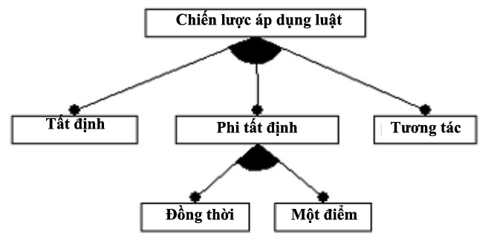
Hình 2.12: Các đặc tính của chiến lược áp dụng luật
Một luật cần được áp dụng cho một vị trí nằm bên trong phạm vi nguồn của nó. Bên trong một phạm vi nguồn cho trước, một luật có thể có nhiều hơn một sự phù hợp, do vậy chúng ta cần có một chiến lược áp dụng. Chiến lược này có thể tất định, phi tất định hoặc thậm chí có tính tương tác. Chẳng hạn, một chiến lược tất định có thể khai thác một chiến lược duyệt tiêu chuẩn (chẳng hạn như theo chiều sâu) trong nguồn.. Các ví dụ về các chiến lược phi tất định bao gồm ứng dụng một điểm, trong đó một luật được áp dụng cho một vị trí đã chọn một cách phi tất định, và ứng dụng đồng thời, trong đó một luật được áp dụng đồng thời cho tất cả các vị trí phù hợp trong nguồn (chẳng hạn VIATRA). Đôi khi, việc áp dụng luật được xác định một cách tương tác (chẳng hạn XDE).
Vị trí đích cho một luật thường là tất định. Trong trường hợp cập nhật tại chỗ, vị trí nguồn trở thành vị trí đích (chẳng hạn VIATRA hay GreAT). Trong một phương pháp chuyển đổi có các mô hình đích và nguồn tách rời, các liên kết khả truy nguyên được có thể được sử dụng để xác định đích (chẳng hạn [CDI]): Một luật có thể đi theo liên kết khả truy nguyên này đến một phần tử đích nào đó vốn được tạo ra bởi một luật khác nào đó và sử dụng phần tử này như đích của riêng nó.

Điều phối luật.
Các cơ chế điều phối xác định thứ tự áp dụng các luật riêng biệt. Cơ chế điều phối có thể khác nhau ở bốn phạm vi chính [17]:
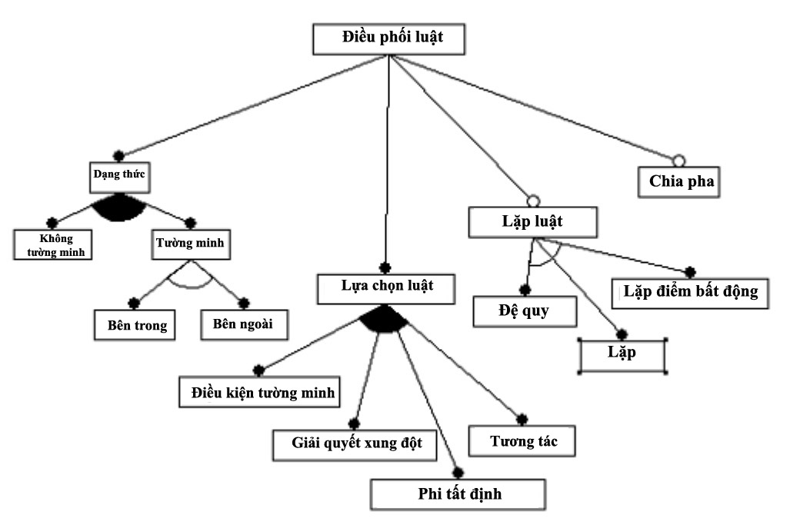
Hình 2.13: Các đặc tính của cơ chế điều phối luật
- Dạng thức: Khía cạnh điều phối có thể được biểu diễn tường minh hoặc không tường minh. Việc điều phối không tường minh ngụ ý rằng người dùng không có sự kiểm soát tường minh đối với thuật toán điều phối do công cụ định nghĩa (như công cụ BOTL và OptimalJ). Cách duy nhất mà người dùng có thể tác động đến thuật toán điều phối do hệ thống định nghĩa là thiết kế các khuôn mẫu và logic của các luật nhằm bảo đảm các thứ tự thực thi nào đó. Trong cơ chế điều phối tường minh, có một sự tách bạch rõ rệt giữa các luật và logic điều phối.
- Lựa chọn luật: Các luật có thể được lựa chọn bởi một điều kiện tường minh (chẳng hạn công cụ Jamda). Một số phương pháp cho phép sự lựa chọn phi tất định (chẳng hạn công cụ BOLT). Ngoài ra, một cơ chế giải quyết xung đột dựa trên các mức ưu tiên có thể được cung cấp (mặc dù không có phương pháp nào mà chúng ta đang khảo sát có cài đặt cơ chế giải quyết xung đột). Cơ chế lựa chọn luật tương tác cũng là một khả năng (chẳng hạn XDE).
- Lặp luật: Các cơ chế lặp luật bao gồm đệ quy, vòng lặp và phép lặp điểm bất động (tức ứng dụng được lặp lại cho đến khi không phát hiện các thay đổi nào nữa).
- Chia pha: Tiến trình chuyển đổi có thể được tổ chức thành nhiều pha, trong đó mỗi pha có một mục đích cụ thể và chỉ những luật nào đó mới có thể gọi một pha xác định.

Tổ chức luật.
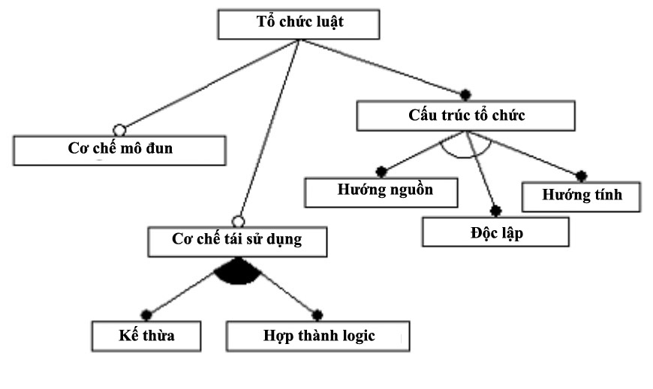
Hình 2.14: Các đặc tính của việc tổ chức luật
Việc tổ chức luật liên quan đến việc tổ hợp và lập cấu trúc nhiều luật chuyển đổi. Chúng ta xem xét ba miền biến thiên trong bối cảnh này:
- Cơ chế mô đun: Một số phương pháp chuyển đổi cho phép đóng gói các luật thành các mô đun (AST+ và VIATRA). Một mô đun có thể import một mô đun khác để truy xuất nội dung của nó.
- Cơ chế tái sử dụng: Các cơ chế tái sử dụng cung cấp một cách thức để định nghĩa một luật dựa trên một hoặc nhiều luật khác. Nói chung, các cơ chế điều phối có thể được dùng để định nghĩa các luật chuyển đổi phức hợp; tuy nhiên, một số phương pháp cung cấp các cơ chế tái sử dụng dành riêng chẳng hạn như thừa kế giữa hai luật, dẫn xuất trong [IOPT], phần mở rộng trong [CDI], chuyên biệt hóa trong [QVTP], thừa kế giữa các mô đun (chẳng hạn thừa kế đơn vị trong [AST+]), và hợp thành logic (chẳng hạn [QVTP]).
- Cấu trúc tổ chức: Các luật có thể được tổ chức theo cấu trúc của ngôn ngữ nguồn hay ngôn ngữ đích, hoặc chúng có thể có riêng cách tổ chức độc lập của chúng. [IOPT] là một ví dụ về cách tổ chức theo cấu trúc của đích. Trong phương pháp chuyển đổi này, có một luật dành cho mỗi kiểu phần tử đích và các luật này được lồng nhau theo hệ phân cấp chứa trong siêu mô hình đích. Chẳng hạn, nếu ngôn ngữ đích có một kết cấu dạng gói trong đó các lớp có thể được lồng nhau, luật để tạo các gói sẽ chứa luật để tạo các lớp (mà trong đó sẽ chứa các luật để tạo các tính chất và các phương thức, v.v.).

Các liên kết khả truy nguyên.
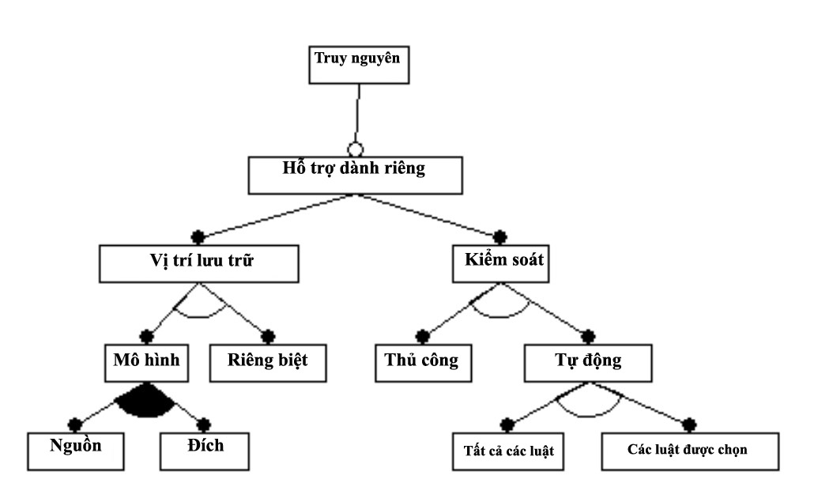
Hình 2.15: Các đặc tính của việc truy nguyên
Một số phương pháp chuyển đổi có hỗ trợ khả năng truy nguyên (chẳng hạn [CDI], [IOPT], trong khi các phương pháp khác giả sử người dùng mã hóa tính khả truy nguyên bằng cùng các cơ chế dùng để bổ sung thêm bất kỳ dạng liên kết nào khác vào các mô hình (chẳng hạn VIATRA, GreAT). Một số phương pháp có sự hỗ trợ dành riêng cho việc truy nguyên đòi hỏi người phát triển phải mã hóa thủ công việc tạo ra các liên kết khả truy nguyên trong các luật chuyển đổi (chẳng hạn [CDI], trong khi các phương pháp khác tự động tạo ra các liên kết khả truy nguyên (chẳng hạn [IOPT]. Trong trường hợp có sự hỗ trợ tự động, phương pháp này có thể vẫn cung cấp một khả năng kiểm soát nào đó đối với cách thức tạo các liên kết khả truy nguyên (nhằm hạn chế khối lượng dữ liệu khả truy nguyên). Sau cùng, có sự lựa chọn về vị trí lưu trữ các liên kết này, chẳng hạn trong nguồn và/hoặc đích, hoặc tách biệt. Phương pháp hay hơn là lưu giữ một GUID trong mỗi phần tử mô hình và lưu giữ các thông tin truy nguyên tách bạch với nguồn và đích [17].

Tính định hướng.
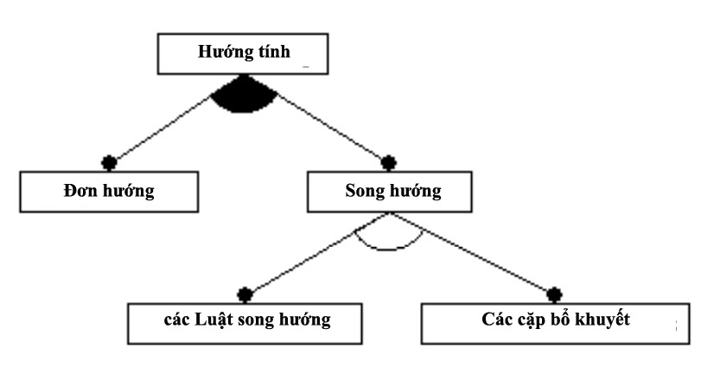
Hình 2.16: Tính định hướng
Các phép chuyển đổi có thể là đơn hướng hoặc song hướng. Các phép chuyển đổi đơn hướng có thể được thực thi theo chỉ một chiều, trong trường hợp đó mô hình đích được tính toán (hay cập nhật) dựa trên một mô hình nguồn. Các phép chuyển đổi song hướng có thể được thực thi theo cả hai chiều, và điều này rất hữu ích trong bối cảnh đồng bộ hóa giữa các mô hình. Các phép chuyển đổi song hướng có thể thực hiện bằng cách sử dụng các luật song hướng hoặc bằng cách định nghĩa hai luật đơn hướng bổ khuyết riêng biệt, mỗi luật dành cho mỗi hướng.
Các luật chuyển đổi thường được thiết kế có một đặc điểm chức năng: đưa đầu vào nào đó vào mô hình nguồn, chúng sinh ra một kết quả cụ thể trong mô hình đích. Luật khai báo (tức luật chỉ sử dụng các logic và/hoặc các pattern khai báo) thường cũng có thể được áp dụng theo hướng ngược lại. Tuy nhiên, các đầu vào khác nhau có thể dẫn đến các đầu ra giống hệt, do đó việc đảo ngược một luật có thể không là một chức năng. Trong trường hợp này, luật nghịch đảo có thể liệt kê một số lượng giải pháp khả dĩ (trên lý thuyết con số này có thể vô hạn), hoặc chỉ thiết lập một phần của kết quả theo một cách thức cụ thể (vì phần này có thể giống nhau đối với mọi giải pháp) và sử dụng các biến số, các xác lập mặc định hoặc các giá trị đã hiện diện sẵn trong đầu ra cho các phần khác. Tính khả nghịch của một phép chuyển đổi tùy thuộc không chỉ vào tính khả nghịch của các luật chuyển đổi, mà còn vào tính khả nghịch của logic điều phối. Việc nghịch đảo một tập luật có thể không mang lại bất kỳ kết quả nào do tình trạng không kết thúc [17].

2.3. Kết chương.
Thực tế cho thấy, trong các hệ thống thông tin doanh nghiệp nói riêng và các hệ thống phần mềm nói chung, Cơ sở dữ liệu luôn là phần quan trọng nhất. Bởi nó lưu trữ mọi số liệu, thông tin kinh doanh của doanh nghiệp. Hệ cơ sở dữ liệu giúp các bên liên quan, cập nhật được chi tiết mọi hoạt động kinh doanh hàng ngày, hàng giờ. Ngoài ra, cũng từ các dữ liệu này, ban điều hành doanh nghiệp có thể phân tích trích xuất các thông tin cần thiết cho việc định hướng các hoạt động kinh doanh của doanh nghiệp. Do đó việc thiết kế, xây dựng và bảo trì Cơ sở dữ liệu luôn là vấn đề được quan tâm hàng đầu trong quá trình xây dựng và vận hành hệ thống phần mềm.
Sau khi đọc, tìm hiểu các tài liệu tham khảo ([8, 17]) tác giả luận văn nhận thấy, để ứng dụng MDA trong thiết kế CSDL cần trải qua ba bước sau:
Bước 1: Xây dựng mô hình độc lập tính toán CIM. Đây là một mô hình sơ đồ thực thể liên kết với mức độ trừu tượng cao nhất, và gần gũi nhất để hiểu được quy trình nghiệp vụ của hệ thống. Trong thiết kế Cơ sở dữ liệu CIM cần thỏa mãn:
- CIM chỉ thể hiện các thực thể và mối quan hệ giữa chúng.
- CIM giấu chi tiết kiến trúc của hệ thống.
- CIM giấu các chi tiết về loại dữ liệu, chưa thể hiện các khóa chính và khóa ngoại.
Bước 2: Sử dụng một trong các phương pháp chuyển đổi mô hình hiện có, xây dựng và cài đặt một bộ quy tắc chuyển đổi từ mô hình sang mô hình, cụ thể là từ mô hình độc lập tính toán sang mô hình độc lập nền tảng. Mô hình độc lập nền tảng (PIM) cần phải thỏa mãn:
- Thể hiện các thực thể và mối quan hệ giữa các thực thể.
- Thể hiện các khóa chính và khóa ngoại của các thực thể.
- Thể hiện kiểu dữ liệu của các thuộc tính của thực thể.
Bước 3: Căn cứ vào nền tảng Cơ sở dữ liệu hiện có, cần xây dựng và cài đặt một bộ quy tắc chuyển đổi từ mô hình độc lập nền tảng sang mô hình nền tảng xác định (PSM). Mô hình PSM sẽ thể hiện đầy đủ thông tin chi tiết của một sơ đồ thực thể liên kết trên hệ Cơ sở dữ liệu đã xác định. Mô hình PSM ở đây chính là sản phẩm cuối cùng của quá trình thiết kế CSDL.

CHƯƠNG 3. THỬ NGHIỆM ÁP DỤNG MDA VÀO THIẾT KẾ HỆ THỐNG QUẢN LÝ BÁN HÀNG
Chương này tác giả luận văn sẽ đi sâu vào thiết kế CSDL hệ thống Quản lý bán hàng ứng dụng lý thuyết MDA. Trước tiên sẽ áp dụng thiết kế CSDL phân hệ Quản lý kho – phân hệ cốt lõi của các hệ thống Quản lý bán hàng. Như chương 2 đã trình bày, để xây dựng được một hệ CSDL hoàn chỉnh trên một nền tảng cụ thể cần làm hai công việc sau. Đầu tiên chúng ta cần xây dựng mô hình CIM của hệ CSDL đó, sau đó xây dựng các luật chuyển đổi mô hình, để từ mô hình CIM ta sẽ sinh ra được mô hình PIM, và từ mô hình PIM sẽ sinh ra mô hình PSM.

Xây dựng luật chuyển đổi giữa các mô hình.
Hiện tại, trên thị trường có nhiều công cụ hỗ trợ việc xây dựng các bộ chuyển đổi mô hình như ATL, QVT, Acceleo, v.v… Tuy nhiên do ngôn ngữ dễ hiểu, gần gũi với các ngôn ngữ lập trình đã biết, nên tác giả luận văn chọn công cụ QVT để xây dựng bộ chuyển đổi mô hình.

Công cụ QVT Operational – Plugin Eclipse [21].
Truy vấn/xem/chuyển đổi (Querry/View/Transfer - QVT) là một bộ ngôn ngữ chuẩn chuyển đổi từ mô hình sang mô hình, được định nghĩa bởi Object Management Group. QVT chuẩn định nghĩa ba ngôn ngữ chuyển đổi mô hình:
- QVT Operational là một ngôn ngữ được thiết kế cho việc chuyển đổi một chiều. QVT Operational là một công cụ giúp lập trình viên xây dựng các luật chuyển đổi, từ đó kết hợp với mô hình nguồn ta sẽ tự động sinh ra được mô hình đích.
- QVT Relations là một ngôn ngữ được thiết kế cho cả chuyển đổi một chiều và hai chiều. Ngôn ngữ QVT Relations có cả chế độ cú pháp đồ họa và văn bản.
- QVT Core được thiết kế đơn giản hóa nhưng vẫn đảm bảo được việc chuyển đổi như QVT Relations.

Chuyển đổi từ mô hình CIM sang mô hình PIM.
Như đã tác giả luận văn đã trình bày trong chương 2, mô hình CIM có các tính chất sau:
- Chỉ thể hiện các thực thể và mối quan hệ giữa các thực thể
- Giấu chi tiết kiến trúc của hệ thống.
- CIM giấu các chi tiết về loại dữ liệu. Không thể hiện các khóa chính và khóa ngoại.
Tác giả luận văn đề xuất xây dựng mô hình CIM là mô hình lớp UML, sử dụng các thành phần được định nghĩa trong siêu mô hình UML sau.
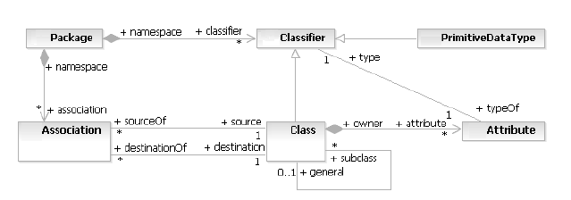
Hình 3.17: Siêu mô hình UML

PIM có các tính chất sau:
- Thể hiện các khóa chính và khóa ngoại của các thực thể.
- Thể hiện kiểu dữ liệu của các thuộc tính của thực thể.
Tác giả luận văn cũng đề xuất mô hình PIM sẽ là mô hình CSDL, xây dựng dựa trên các thành phần được định nghĩa trong siêu mô hình Cơ sở dữ liệu liên kết sau:
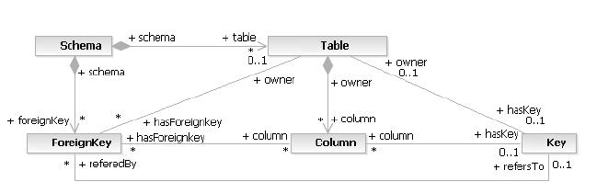
Hình 3.18: Siêu mô hình Cơ sở dữ liệu liên kết
Vậy để chuyển đổi từ mô hình CIM sang mô hình PIM ta phải xây dựng một bộ quy luật chuyển đổi, với CIM là mô hình lớp UML, còn PIM là mô hình mô tả CSDL. Ta có bộ luật chuyển đổi như sau:
Các đối tượng trong CIM | Các đối tượng trong PIM
Package | Schema
Classifier | Partition
Class | Table
Attribute | Column
ID | Primary Key
Association:  Liên kết 1-N  Liên kết N-1  Liên kết N-N | Relationship:  -> Thêm Foreign key cho table đích  -> Thêm Foreign key cho table nguồn  -> Thêm bảng trung gian (mặc định có 1 trường là ID), thêm foreign key cho cả bảng nguồn và bảng đích trỏ vào trường ID của bảng trung gian.
Tên thuộc tính:  End with “ID”  End with “Time”  End with “Amount”  End with “Status”  Else | Kiểu dữ liệu của cột tương ứng:  Integer  Date  Integer  Boolean  String
Bảng 3.13: Luật chuyển đổi CIM sang PIM

Chuyển đổi từ mô hình PIM sang mô hình PSM.
Mô hình PSM là mô hình dựa trên nền tảng xác định, ở đây tác giả đề xuất nền tảng cơ sở dữ liệu Oracle. Vấn đề đặt ra là map kiểu dữ liệu trong PIM với kiểu dữ liệu trong PSM.
Kiểu trong PIM | Kiểu trong PSM
Integer | Number
String | Varchar2
Boolean | Varchar2 (1)
Datetime | Date
Bảng 3.14: Bảng map kiểu trong các mô hình

Thiết kế mô hình cơ sở dữ liệu phân hệ QL Kho.

Xây dựng sơ đồ UseCase và xác định các thực thể phân hệ QL Kho.
Qua phân tích Quy trình nghiệp vụ phân hệ QL Kho (Chương 1), và xác định các tác nhân của hệ thống, ta có sơ đồ UseCase của phân hệ QL Kho như sau:
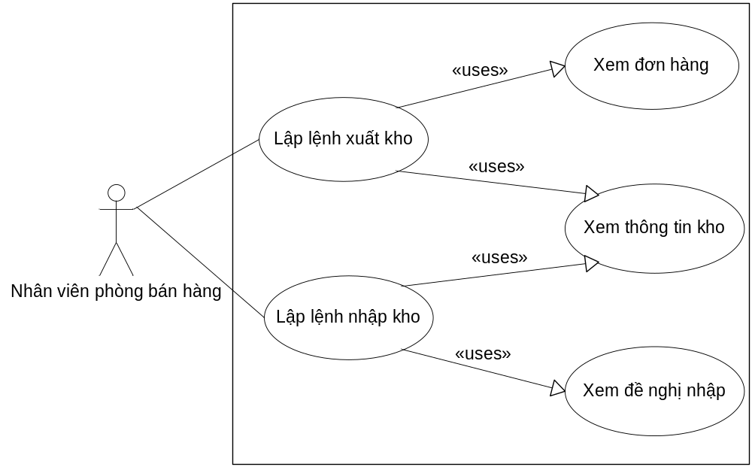
Hình 3.19: Sơ đồ UseCase Lập lệnh xuất/nhập kho

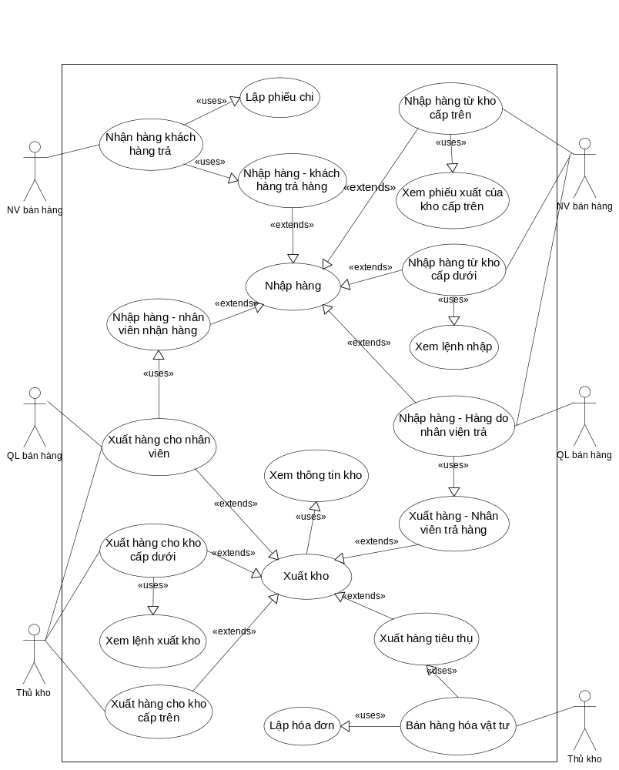
Hình 3.20: Sơ đồ UseCase phân hệ Quản lý kho
Phân tích Usecase “Nhập hàng” ta xác định được các lớp: Kho hàng, hàng hóa.
Phân tích Usecase “Lập lệnh xuất/nhập kho” ta xác định được các lớp: Phiếu nhập kho, phiếu xuất kho.
Phân tích Usecase “Nhập hàng – Nhân viên nhập hàng” ta xác định thêm lớp: Nhân viên, Kho hàng nhân viên.
Phân tích chi tiết sâu hơn về thuộc tính và quan hệ giữa các lớp trên ta có các lớp con như sau:
Phiếu xuất kho:
- Order: chứa thông tin tổng hợp phiếu xuất bao gồm: ngày lập phiếu, mã phiếu tổng hợp, số hợp đồng, lý do, loại phiếu tổng hợp.
- Order_stock: chứa thông tin phiếu xuất kho (từ kho đến kho) bao gồm: ngày lập phiếu, từ kho, đến kho, mã phiếu xuất, trạng thái duyệt.
- Order_stock_detail: chi tiết phiếu xuất bao gồm: ngày lập phiếu, mặt hàng, số lượng.
Phiếu nhập kho:
- Stock_import: chứa thông tin phiếu nhập kho bao gồm: ngày lập phiếu, từ kho, đến kho, mã phiếu nhập, trạng thái duyệt
- Stock_import_detail: chi tiết phiếu nhập kho bao gồm: ngày lập phiếu, mặt hàng, số lượng
Kho hàng:
- Stock: chứa thông tin kho hàng bao gồm: id kho hàng, tên kho, mã kho
Hàng hóa:
- Goods: chứa thông tin hàng hóa bao gồm: mã hàng hóa, tên hàng hóa, loại hàng hóa, trạng thái, đơn vị tính
- Price: chứa thông tin giá hàng hóa bao gồm: id hàng hóa, giá hàng hóa, ngày hiệu lực, trạng thái.
Kho hàng nhân viên:
- Có thể gộp với lớp stock
Ngoài ra phân tích mối quan hệ giữa kho hàng và hàng hóa ta có các lớp sau:
- Stock_transaction: giao dịch xuất nhập kho bao gồm: ngày xuất/nhập kho, kho nhận, kho xuất/nhập, loại giao dịch, trạng thái giao dịch, lý do, nhân viên thực hiện.
- Stock_transaction_detail: chi tiết giao dịch xuất nhập kho bao gồm: ngày xuất/nhập kho, mặt hàng, số lượng
- Stock_transaction_serial: chi tiết serial xuất nhập kho bao gồm: ngày xuất/nhập kho, mặt hàng, từ serial, đến serial.
- Stock_good: Số lượng hàng hóa trong kho bao gồm: kho hàng, mặt hàng, số lượng đáp ứng, số lượng hiện tại.
- Sum_stock_good: chốt tồn hàng hóa bao gồm: ngày chốt tồn, kho hàng, mặt hàng, số lượng.

Xây dựng mô hình CIM.
Sử dụng kết quả phân tích trong mục 3.2.1 kết hợp với khái niêm về mô hình CIM mà tác giả luận văn đã trình bày trong mục 2.1.3. Ta có thể đưa ra mô hình CIM đáp ứng cho yêu cầu chức năng phân hệ Quản lý kho như sau:
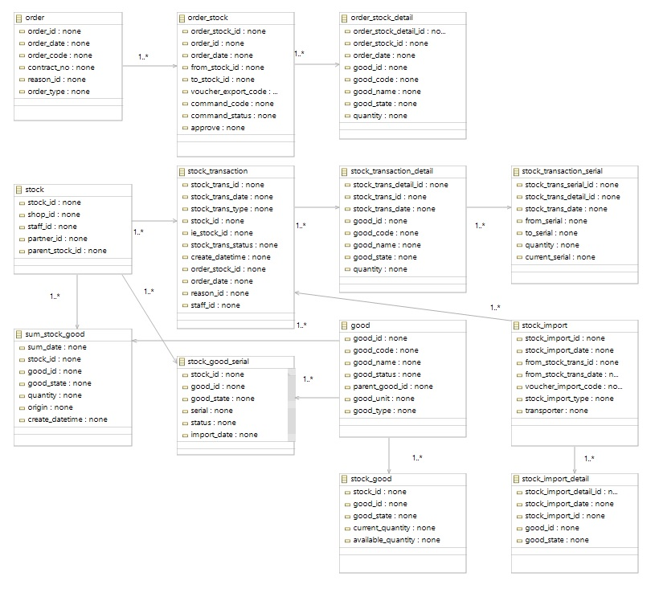
Hình 3.21: Mô hình CIM CSDL phân hệ kho

Mô hình PIM.
Tiến hành cài đặt luật chuyển đổi trong phần 3.1.2 trên công cụ QVT Operational, với đầu vào là mô hình CIM bên trên, sau khi thêm một số thuộc tính ta được mô hình PIM như sau:
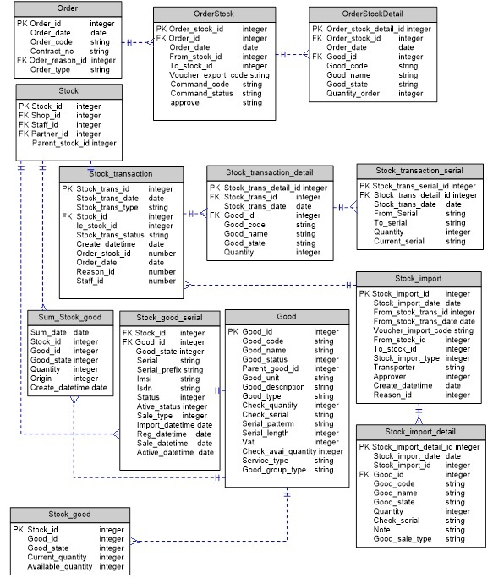
Hình 3.22: Mô hình PIM CSDL phân hệ kho

Mô hình PSM.
Từ mô hình PIM và luật chuyển đổi trong 3.1.3, ta được mô hình PSM như sau:
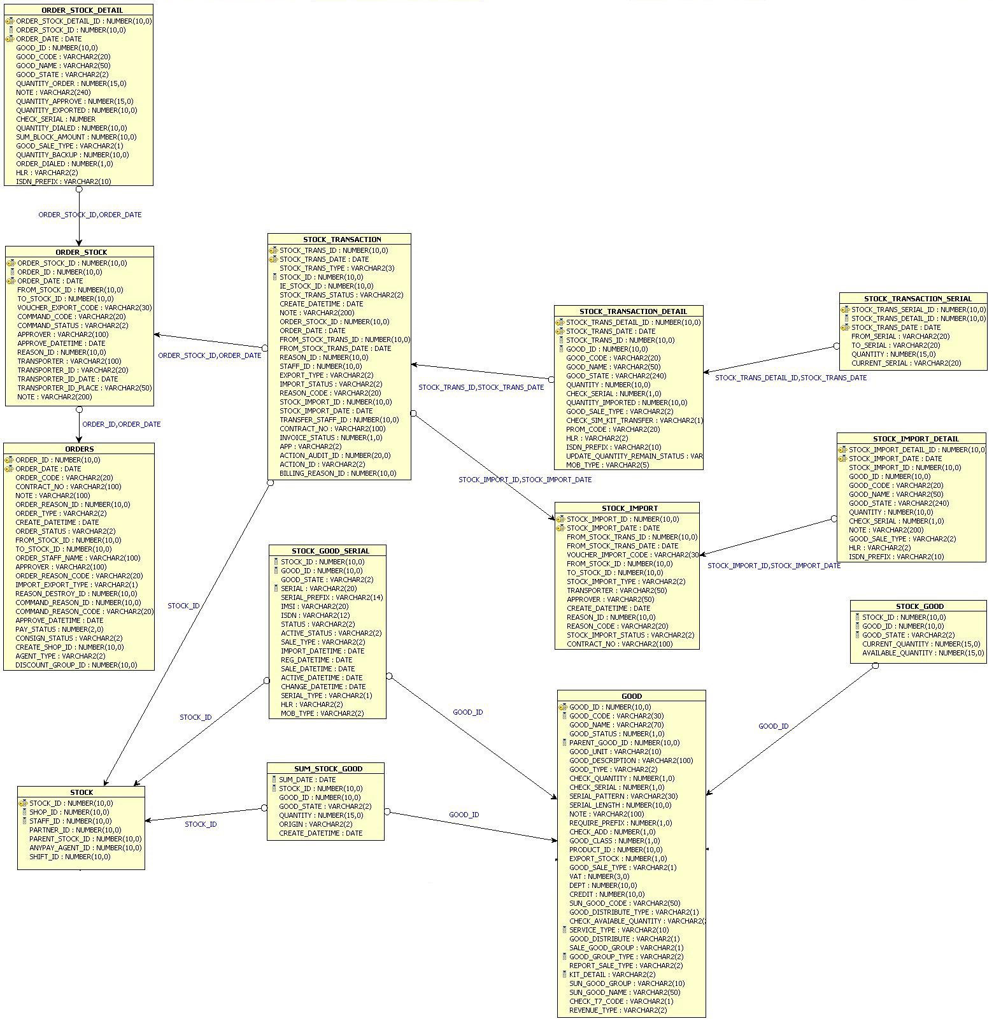
Hình 3.23: Mô hình CSDL phân hệ kho

Hệ thống Quản lý bán hàng.

Các nhóm chức năng chính.
Dưới đây là giao diện hệ trang chủ thống Quản lý bán hàng xây dựng trên nền tảng Java Applet, sử dụng CSDL được thiết kế trong các phần trước. 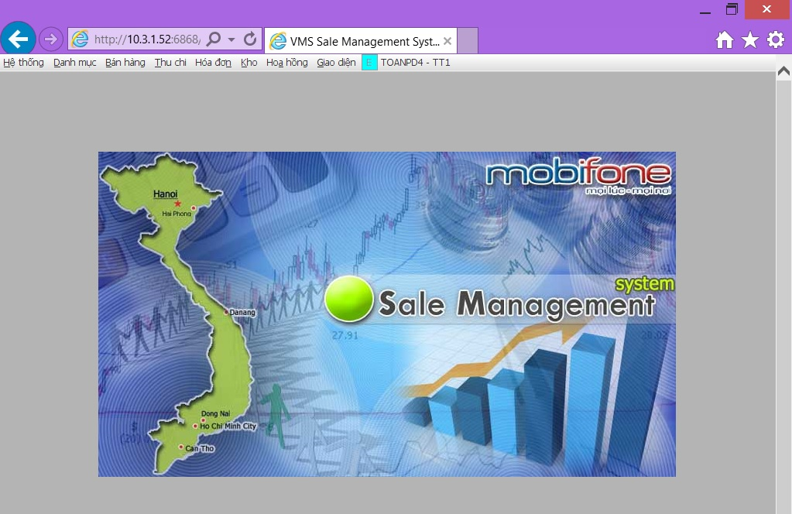
Hình 3.24: Trang chủ hệ thống Quản lý bán hàng

Phân hệ Quản lý kho được xây dựng với các nhóm chức năng chính sau:
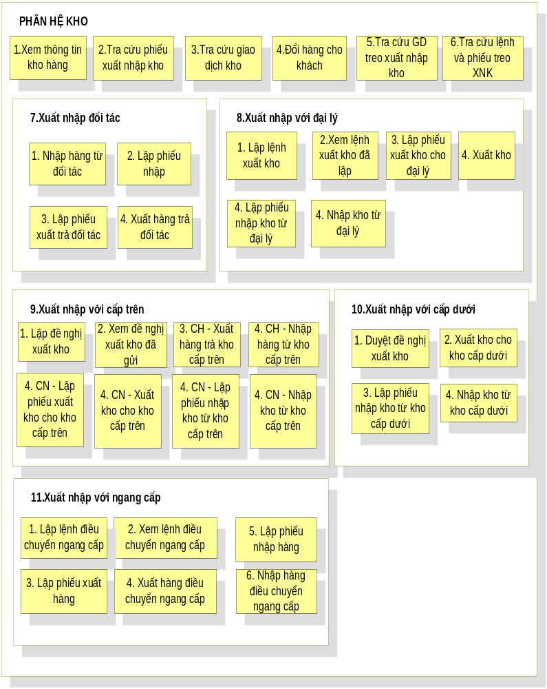
Hình 3.25: Phân hệ Quản lý kho

Chạy thử nghiệm.
Hệ thống Quản lý bán hàng đã được xây dựng và đưa vào áp dụng thực tế tại công ty Thông tin di động VMS.
- Hệ thống được triển khai và đưa vào sử dụng trên toàn quốc với hơn 100 Cửa hàng của VMS và gần 400 đại lý chuyên/ đại lý ủy quyền khác nhau.
- Hệ thống hiện có hơn 1000 người sử dụng đang hoạt động. Bao gồm các Giao dịch viên, nhân viên bán hàng thuộc các cửa hàng, mobifone quận/huyện. Các nhân viên kinh doanh, kế toán, thủ kho của chi nhánh, công ty 1.
- Bình quân mỗi ngày trên toàn hệ thống phát sinh khoảng 4000 giao dịch bán hàng, với khoảng hơn 1500 mã hàng khác nhau. Bao gồm các loại mặt hàng sim, thẻ, bộ KIT, điện thoại .v.v.
- Từ khi đưa vào sử dụng, hệ thống giúp công ty Mobifone KV1 nâng cao hiệu quả kinh doanh, cũng như luồng điều chuyển vật tư hàng hóa. Tận dụng tối đa nguồn lực, giảm thiểu số lượng hàng tồn kho.

So sánh và đánh giá phương pháp phân tích thiết kế hướng mô hình
Sau khi ứng dụng phương pháp phân tích thiết kế CSDL hướng mô hình vào phân hệ Quản lý kho. So sánh kết quả đạt được với các phân hệ còn lại, tác giả nhận thấy các ưu điểm của phương pháp trên như sau:
- Giảm thời gian thiết kế hệ thống, do chỉ phải xây dựng mô hình trừu tượng mức cao, sau đó có thể tận dụng các công cụ chuyển đổi mô hình sẵn có. Trong trường hợp phải xây dựng công cụ chuyển đổi, thì thời gian phân tích thiết kế không giảm được nhiều (do phải tốn một lượng nguồn lực xây dựng công cụ chuyển đổi mô hình), nhưng có thể tái sử dụng công cụ này và rút ngắn thời gian cho việc xây dựng các hệ thống tương tự khác về sau.

- Những người không nắm sâu về nền tảng cũng có thể tham gia nhóm phân tích thiết kế, chỉ cần hiểu rõ yêu cầu người dùng và nắm những kiến thức cơ bản của thiết kế CSDL là đủ. Do chỉ phải xây dựng mô hình trừu tượng mức cao (mô hình độc lập tính toán), sau đó dùng công cụ chuyển đổi mô hình để tự động chuyển đổi mô hình mức cao này sang mô hình độc lập nền tảng và mô hình nền tảng xác định.

- Với các đơn vị phát triển phần mềm, việc biến động nhân sự là rất thường xuyên. Khi có biến động về nhân sự, người mới cũng dễ dàng tiếp cận hiểu hệ thống nhanh hơn, vì các mô hình trừu tượng cấp cao sẽ dễ đọc, dễ hiểu và dễ nhớ hơn là mô hình chi tiết – mô hình xác định nền tảng.

- Khi chuyển đổi nền tảng CSDL từ Oracle lên DB2 thì vẫn có thể tái sử dụng mô hình PIM và đưa qua công cụ để tự động chuyển sang mô hình PSM trên DB2 một cách nhanh chóng.

KẾT LUẬN

A. Kết luận
Luận văn tốt nghiệp của tác giả với đề tài: “Xây dựng hệ thống Quản lý bán hàng cho công ty thông tin di động Việt Nam Mobifone” đã cơ bản hoàn thành. Đề tài đã giải quyết được các vấn đề sau:
- Khảo sát quy trình nghiệp vụ Quản lý bán hàng – Quản lý kho thực tế. Tìm hiểu những khái niệm, thành phần cơ bản của phương pháp kiến trúc hướng mô hình (MDA).
- Dựa trên các tài liệu tham khảo là các bài báo khoa học, các kết quả nghiên cứu của các tác giả trên thế giới, luận văn cũng đã giới thiệu các khái niệm và phương pháp thiết kế Cơ sở dữ liệu dựa trên kiến trúc hướng mô hình. Đồng thời tác giả cũng đã tiến hành tìm hiểu và giới thiệu các phương pháp chuyển đổi từ mô hình sang mô hình.
- Ứng dụng phương pháp thiết kế CSDL dựa MDA vào thiết kế Cơ sở dữ liệu phân hệ Quản lý kho thuộc hệ thống Quản lý bán hàng. Trong phần này tác giả cũng đã tìm hiểu và cài đặt thuật toán chuyển đổi từ mô hình CIM sang mô hình PIM và PIM sang PSM.
- Tiến hành chạy thử nghiệm hệ thống Quản lý bán hàng tại công ty thông tin di động VMS Khu vực 1.
Các kết quả chính đạt được trong đề tài:
- Đề tài đã ứng dụng một phương pháp thiết kế CSDL hoàn toàn mới, đưa ra các bước cụ thể trong thiết kế CSDL hướng mô hình. Giúp cho thiết kế CSDL có tính tái sử dụng cao, khi người dùng cuối muốn chuyển đổi hệ thống sang công nghệ nền tảng CSDL khác.
- Tác giả xây dựng một hệ thống Quản lý bán hàng hoàn chỉnh, có tính ứng dụng cao. Thực tế, hệ thống đang được triển khai và đáp ứng rất tốt cho hoạt động kinh doanh của một công ty lớn.
Những khó khăn và hướng giải quyết
Những khó khăn gặp phải trong quá trình thực hiện đề tài:
- Do đơn vị trực tiếp tham gia hoạt động kinh doanh là các Trung tâm khu vực, nên việc khảo sát yêu cầu người dùng mất rất nhiều thời gian khi phải đi tới 6 Trung tâm khu vực và các đơn vị con tại 6 vùng trên cả nước.
- Đặc thù văn hóa của từng vùng miền khác nhau, nên định hướng phát triển kinh doanh của các Trung tâm khu vực cũng khác nhau. Dẫn tới quy trình nghiệp vụ từng trung tâm có đặc thù riêng. Người dùng tại các Trung tâm khu vực yêu cầu hệ thống phải đảm bảo đáp ứng được cả các yêu cầu đặc thù riêng này.
- Người dùng ban đầu còn tâm lý e ngại sử dụng hệ thống mới do đã quen tự do trong việc làm báo cáo.
- Một bộ phần người dùng cuối chưa quen dùng máy tính và phần mềm.
- Phương pháp thiết kế CSDL hướng MDA là một phương pháp mới, chưa được ứng dụng rộng rãi, nên việc tìm kiếm tài liệu tham khảo rất khó khăn.
Hướng giải quyết:
- Dành nhiều thời gian cho việc khảo sát và phân tích yêu cầu người sử dụng.
- Tổng công ty cần ban hành những chính sách chung, định hướng chung cho các trung tâm khu vực. Hạn chế những chính sách tự phát riêng của từng Trung tâm, mà đi ngược lại chính sách chung.
- Tiến hành đào tạo, hướng dẫn sử dụng rộng rãi. Nêu rõ lợi ích của phần mềm giúp giảm thời gian và chi phí cho chính người dùng. Bên cạnh đó tổng công ty cần ban hành chính sách chế tài để ép người dùng vào thao tác trên hệ thống.

B. Một số đề xuất
Trong quá trình nghiên cứu và hoàn thành luận văn, tác giả nhận thấy rằng để tổng công ty VMS phát triển kinh doanh tốt hơn nữa cần:
- Đẩy mạnh các chính sách kinh doanh kênh nhân viên Bán hàng trực tiếp, đưa hàng tận tay người dùng. Vì phát triển kinh doanh kênh đại lý đôi khi bị đại lý ép và thao túng giá thị trường.
- Đưa ra các chính sách hạn chế việc đại lý lấy hàng ở vùng có chiết khấu cao hơn (để khuyến khích bán hàng), đem bán ở vùng có chiết khấu thấp hơn.
- Tổng công ty cần ứng dụng rộng rãi Công nghệ thông tin và tất cả các hoạt động kinh doanh, giám sát từ trên xuống dưới. Để tối ưu chi phí, minh bạch trong thu chi, tránh phụ thuộc quá nhiều vào con người.

C. Hướng phát triển của đề tài.
Do điều kiện cá nhân còn những hạn chế, nên vấn đề nghiên cứu về "Ứng dụng MDA trong thiết kế Cơ sở dữ liệu" trong khuôn khổ của luận văn này chỉ dừng lại ở những nghiên cứu ban đầu, áp dụng được MDA trong bài toán thực tế. Vì vậy, những nghiên cứu tiếp theo về vấn đề này có thể tập trung triển khai theo các hướng như sau:
- Nghiên cứu về áp dụng MDA trong thiết kế CSDL phức tạp, CSDL gồm cả những hàm, thủ tục, trigger xử lý dữ liệu.
- Nghiên cứu áp dụng phương pháp chuyển đổi từ mô hình sang mã nguồn, để từ mô hình xác định nền tảng, có thể lấy ra được các lệnh tạo cơ sở dữ liệu trên nền tảng đó.
- Nghiên cứu về áp dụng MDA trong mô hình hóa và chuyển đổi từ mô hình sang mã nguồn lớp giao diện chương trình, cũng như mã nguồn lớp xử lý nghiệp vụ.

TÀI LIỆU THAM KHẢO
Tiếng Việt
[1] http://v1000.vn/
Tiếng Anh
[2] Sergei Savenko. (2004), Combined PIM-PSM.
[3] Jean Bézivin and Sébastien Gérard. (2002), A Preliminary Identification of MDA Components.
[4] M.Kardoš and M.Drozdová. Analytical Method of CIM to PIM Transformation in Model Driven Architecture (MDA).
[5] David S. Frankel. (2003), Model Driven Architecture.
[6] Macario Polo, Mario Piattini and Ignacio García Rodríguez de Guzmán. An MDA-based approach for database re-engineering.
[7] Eladio Dom´ınguez, Jorge Lloret, Angel L.Rubiob and María A. Zapata. An MDA–Based Approach to Managing Database Evolution (position paper).
[8] Harsh Dev and Amit Seth. (2012), MDA based approach towards Design of Database for Banking System.
[9] Dominguez, Lloret and Zapata. (2002), an architecture for Managing Database Evolution.
[10] Li.B., Liu.S, Yu.Z. (2005), applying MDA in Traditional Database-based Application Development.
[11] Raghhild Kobro Runde and Ketil Stolen University of Oslo, Department of Informatics. (2003), what is Model Driven Architecture?
[12] Dubielewicz, Hnatkowska, Huzar and Tuzinkiewicz. (2006), Feasibility Analysis of MDA-based Database Design.
[13] Gogolla, Lindow, Richters and Ziemann. (2002), Metamodel Transformation of Data Models.
[14] Bernard. (2002), Models transformations: from mapping to mediation, Workshop in Software Model Engineering.
[15] Miller and Mukerji. (2003), MDA Guide Version 1.0.1.
[16] OMG. (2002), 2nd Revised Submission: MOF 2.0 Query/Views/Transformations.
[17] K.Czarnecki and S.Helsen. Classification of Model Transformation Approaches.
[18] http://www.fujaba.de. (2008), Public Domain case tool for UML.
[19] A. Schurr. (1990), PROGRESS: A VHL-Language based on Graph Grammars.
[20] K. Czarnecki. (2002), Domain Engineering – Chapter in the Wiley Software Engineering Encyclopedia.
[21] QVT – Partners. (2003), MOF Query/Views/Transformations.
[22] https://en.wikipedia.org
[23] Johan Den Haan. (2009), 15 reasons why you should start using Model Driven Development.

